Đánh giá Tác động Xã hội
Dự án Tăng cường Trợ giúp Xã hội tại Việt Nam (SASSP)

Dự thảo

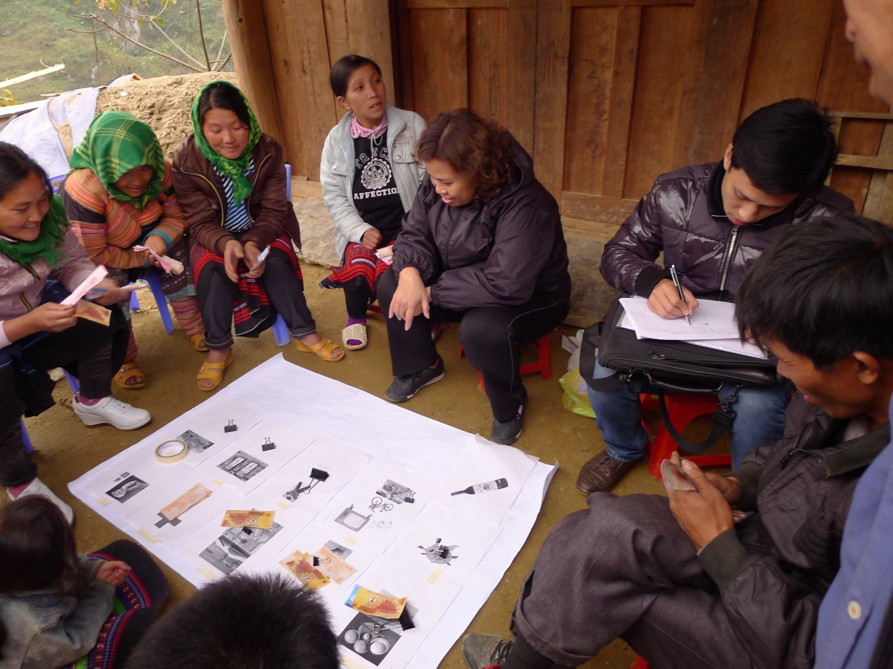

Tháng 3/2013
Mục lục
Tóm tắt 4
I. Miêu tả dự án 7
II. Mục tiêu của Đánh giá Tác động Xã hội 8
III. Các cuộc tham vấn 9
IV. Các điều kiện phát triển con người và thông tin chung về tình trạng nghèo 11
4.1. Khả năng tiếp cận y tế 12
4.2. Khả năng tiếp cận giáo dục 14
4.3. Tình trạng nghèo 16
V. Quan hệ quyền lực địa phương và các hình thức hợp pháp hoá quyền lực truyền thống 18
5.1. Các tổ chức chính thức 18
5.2. Các tổ chức không chính thức 19
5.3. Những thay đổi được mong đợi ​​trong các mối quan hệ quyền lực địa phương 21
5.4. Những hạn chế của ban lãnh đạo truyền thống 21
VI. Những nhận thức về cơ chế thực hiện 21
6.1. Mục tiêu và Quản trị 22
6.2. Thanh toán 23
6.3. Truyền thông và tiếp cận cộng đồng 25
6.4. Khiếu nại và giải quyết khiếu nại 27
6.5. Giám sát và đánh giá 28
VII. Nhận thức về những tác động của việc hỗ trợ tiền mặt 29
7.1. Quá trình chuyển đổi văn hóa và chuyển đổi các giá trị 30
7.2. Tác động tích cực của gói hỗ trợ tiền mặt được cảm nhận 31
7.3. Tác động không lường trước của gói hỗ trợ tiền mặt được cảm nhận 33
VIII. Kiến nghị 35
8.1. Văn hóa phụ thuộc và nhắm mục tiêu 36
8.2. Truyền thông, tiếp cận cộng đồng, và sử dụng các dịch vụ xã hội thụ hưởng 36
8.3. Thanh toán và chi tiêu 37
8.4. Giám sát và đánh giá 38
8.5. Các vấn đề liên quan đến quản trị 38
8.6. Khuôn khổ đảm bảo tham vấn tự do, trước, và có thông tin với các cộng đồng DTTS bị ảnh hưởng trong quá trình thực hiện dự án 39
Phụ lục 1: Thành phần dân tộc ở các tỉnh thuộc dự án 41
Phụ lục 2: Đề xuất mô hình Cộng tác viên 47
Phụ lục 3: Danh sách các đồng trách nhiệm của người thụ hưởng theo SASSP 48

Tóm tắt

Thiết kế dự án dựa trên nguyên tắc công nhận tầm quan trọng của hệ thống an sinh xã hội chính thức trong bối cảnh tình trạng nghèo và dễ bị tổn thương ở Việt Nam đang diễn biến theo chiều hướng mới, tập trung nhiều hơn vào tình trạng kết quả giảm nghèo và phát triển con người thấp ở các nhóm DTTS và ở các vùng sâu, vùng xa. Giảm tình trạng hỗ trợ xã hội manh mún và tăng cường cơ chế triển khai sẽ giúp tăng nguồn lực dành cho trẻ nghèo và trẻ DTTS. Các báo cáo khảo sát nhận thấy các hoạt động can thiệp của dự án không có khả năng gây tác động quy mô lớn, mức độ nghiêm trọng và/hay không thể giải quyết.
Theo kết quả Khảo sát Mức sống Dân cư (VHLSS), tỷ lệ hộ thụ hưởng DTTS ở Hà Giang là 96 phần trăm, ở Quảng Nam là 41 phần trăm, và ở Lâm Đồng là 56 phần trăm. Do dự án sẽ triển khai ở những vùng có tỷ lệ DTTS cao, việc thiết kế các hoạt động can thiệp của dự án cần lưu ý các đặc điểm văn hóa, xã hội đặc thù của họ và đảm bảo không bỏ sót các nhóm DTTS trong thành phần thụ hưởng dự án. Bởi vậy, chính sách về các nhóm dân cư bản địa (OP 4.10) cần được đưa ra xem xét.
Trong quá trình chuẩn bị dự án, từ đầu năm 2012, nhiều cuộc tham vấn địa phương đã được thực hiện với các nhóm DTTS khác nhau từ các tỉnh được xem xét lựa chọn thí điểm để tìm hiểu các tác động tiềm tàng của dự án với đối tượng thụ hưởng và các cộng đồng DTTS nói chung. Cụ thể, một đánh giá sơ bộ được thực hiện đầu năm 2012 ở tám tỉnh xem xét lựa chọn thí điểm, gồm Đắc Lắc, Đắc Nông, Lâm Đồng, Gia Lai, Kon Tum, Bình Định, Quảng Nam, Quảng Ngãi, Trà Vinh và Sóc Trăng, và một đánh giá chuyên sâu hơn vào cuối năm 2012 ở Hà Giang, Lào Cai, Quảng Ngãi, Quảng Nam, Lâm Đồng và Trà Vinh. Đặc biệt, Đặc biệt, Đánh giá Tác động Xã hội (ĐGTĐXH) được thực hiện ở Lào Cai, Quảng Ngãi và Trà Vinh vào cuối 2012 với 240 đối tượng tham gia thuộc các nhóm dân tộc thiểu số khác nhau trên nguyên tắc đảm bảo tham vấn trước, tự nguyện và cung cấp đầy đủ thông tin. Một số trường hợp cần thiết có sử dụng phiên dịch. Ngoài ra, các hội thảo tham vấn được tổ chức tại Hà Nội, Quảng Nam và Lâm Đồng năm 2012 và đầu 2013 với sự tham gia của các đại diện cao cấp tử tám tỉnh xem xét lựa chọn thí điểm. Nội dung các cuộc tham vấn này được lưu lại đầy đủ trong các biên bản và báo cáo khác nhau.
ĐGTĐXH thu nhận ý kiến phản hồi từ các cuộc phỏng vấn sâu, thảo luận nhóm, và đến thăm trực tiếp một số hộ gia đình. ĐGTĐXH có mục đích (i) khẳng định liệu cộng đồng dân cư nhìn chung có ủng hộ thiết kế và kế hoạch triển khai dự án không, (ii) xác định các tác động tiềm tàng của các hoạt động can thiệp của dự án (gồm phương thức hỗ trợ tiền mặt cho hộ nghèo, và công tác trợ giúp xã hội thông qua mạng lưới cộng tác viên thôn/bản), nhất là đối các nhóm DTTS và phụ nữ; và (ii) cung cấp thêm thông tin theo hình thức văn hóa thích hợp cho hoạt động thiết kế dự án sao cho ở những địa bàn có các nhóm DTTS, các hoạt động dự án phù hợp các đặc điểm văn hóa, xã hội đặc thù của họ, và (iii) không bỏ sót các nhóm DTTS trong thành phần thụ hưởng dự án.
Các cuộc tham vấn cho thấy các nhóm DTTS nhìn chung ủng hộ các hoạt động can thiệp của dự án như đề xuất, và thiết kế dự án không gây tác động tiêu cực nào với văn hóa và truyền thống của các nhóm DTTS ở các địa bàn dự án. Các đối tượng tham gia khảo sát, gồm các nhóm DTTS khác nhau, đều nhìn nhận trợ cấp tiền mặt là hoạt động hỗ trợ ngân sách kịp thời và hiệu quả cho các hộ thụ hưởng DTTS để cải thiện khả năng tiếp cận của con em họ với giáo dục, y tế và dinh dưỡng, đặc biệt với sự hỗ trợ của mạng lưới cộng tác viên thôn/bản. Các đối tượng tham gia khảo sát cho rằng Chương trình “Cơ hội thoát nghèo truyền kiếp” sẽ có tác động tích cực với các đối tượng thụ hưởng tương tự tác động của các chương trình hỗ trợ tiền mặt hiện thời (v.d., Chương trình 49, 268, và 67/13...).
ĐGTĐXH đã điểm lại kinh nghiệm của các chương trình hỗ trợ tiền mặt hiện thời. Hầu hết các cộng đồng đều nhất trí đông đảo người dân địa phương ủng hộ trợ cấp tiền mặt để giảm nghèo và giúp trẻ được đến trường. Một bộ máy kiện toàn gồm chính quyền, ngành giáo dục và y tế, cùng các cơ quan đoàn thể từ trung ương đến cấp cơ sở, gồm một số cán bộ DTTS, được hình thành để triển khai các chương trình này. Trong một số trường hợp, các thể chế địa phương (gồm thể chế của các nhóm DTTS) đã góp phần liên kết chính quyền địa phương và các nhóm khác nhau một cách hiệu quả. Đồng thời, nhiều đối tượng được tham vấn bày tỏ một số lo ngại sau về hệ thống triển khai hiện thời: (a) khả năng tiếp cận thông tin kém, đặc biệt rào cản ngôn ngữ được xem là lý do chính khiến người dân không dự họp cộng đồng, không tham gia các tổ chức đoàn thể, không xem các bản tin xã hay tiếp nhận thông tin từ lãnh đạo thôn; (b) cơ chế xác định đối tượng thụ hưởng chưa chính xác, vẫn còn hiện tượng đưa nhầm và bỏ sót đối tượng trong danh sách hộ nghèo; (c) thiếu tính minh bạch, khả năng dự đoán, và công tác chi trả trợ cấp còn một số bất cập trong khả năng xác minh đối tượng thụ hưởng; (d) cơ chế xử lý thông tin phản hồi chưa hiệu quả do chưa hiểu biết đầy đủ về chính sách, chế độ, nhất là ở các nhóm DTTS; và có thể có khoảng cách giữa cán bộ địa phương và người dân; (e) công tác theo dõi các chương trình chưa hiệu quả, còn thiếu thông tin báo cáo. Các đối tượng tham gia khảo sát cho rằng những khó khăn này ở các nhóm DTTS còn lớn hơn do một số rào cản về văn hóa hay ngôn ngữ. Ví dụ, các cuộc tham vấn cho thấy mức độ coi trọng và sử dụng các dịch vụ giáo dục và y tế ở các nhóm DTTS tương đối khác nhau, do đó cần tăng cường công tác truyền thông, vận động và các hoạt động hỗ trợ đi kèm chi trả trợ cấp.
Một lo ngại khác được nêu ra trong các cuộc tham vấn với cán bộ địa phương là khả năng tạo ra lối sống trông chờ, ỷ lại của đối tượng thụ hưởng vào trợ cấp xã hội. Dù các nhóm dân địa phương không hoàn toàn nhất trí với quan điểm này, dự án đã giải quyết lo ngại này thông qua hoạt động đầu tư vào mạng lưới cộng tác viên thôn/bản sẽ chịu trách nhiệm giúp đỡ các hộ có cách nuôi dạy con hiệu quả hơn, và nâng cao khả năng sử dụng các dịch vụ giáo dục, y tế. Thiết kế dự án cũng giải quyết một số lo ngại cụ thể của các nhóm dân thông qua hoạt động tăng cường quản lý và hệ thống triển khai trợ giúp xã hội (gồm các cơ chế xác định đối tượng, quản lý đối tượng, chi trả trợ cấp, hỗ trợ quy trình giải quyết thông tin phản hồi, và cải thiện hệ thống theo dõi và đánh giá.
Bên cạnh đó, dự án có tính tới vấn đề giới. Kết quả Khảo sát Mức sống Dân cư cho thấy vấn đề giới không phải là nhân tố quyết định quan trọng trong tình trạng nghèo ở Việt Nam, và các kết quả phát triển con người đối với trẻ em không thể hiện các khác biệt đáng kể giữa các em trai và em gái. Tuy nhiên, bằng chứng cho thấy các em gái và phụ nữ DTTS phải chịu những thách thức đặc thù trong khả năng tiếp cận giáo dục và y tế. Các cải cách trong dự án có xem xét các phát hiện này, đặc biệt trong khâu thiết kế và triển khai Chương trình “Cơ hội thoát nghèo truyền kiếp” ở Hợp phần 2. Thứ nhất, trợ cấp tiền trong Chương trình “Cơ hội thoát nghèo truyền kiếp” sẽ chi trả cho phụ nữ trong hộ. ĐGTĐXH cho thấy phụ nữ trong các hộ có khả năng thụ hưởng, gồm trong các nhóm DTTS, thường là người giữ tiền trong hộ và có xu hướng chi tiền mua gạo, thức ăn và đáp ứng các nhu cầu thiết yếu của trẻ, gồm các nhu cầu về giáo dục, y tế. Ở các địa bàn dự án, thường cả vợ và chồng cùng ra quyết định chung về sử dụng tiền trợ cấp. Thứ hai, dự án sẽ cố gắng sử dụng đội ngũ công tác viên thôn/bản là phụ nữ và phụ nữ của chính các hộ thụ hưởng làm cộng tác viên chương trình và các trưởng nhóm thụ hưởng để khuyến khích họ tham gia các nhóm cộng đồng và giúp họ trải nghiệm hoạt động cộng đồng và vai trò lãnh đạo. ĐGTĐXH cho thấy nhiều bà mẹ có khả năng thụ hưởng chương trình không lo ngại hình thức tham gia này sẽ tăng khối lượng công việc gia đình, và gây tác động tiêu cực tới quan hệ xã hội của họ trong hộ gia đình và cộng đồng.
Tóm lại, các cộng đồng được tham vấn nhất trí các hoạt động can thiệp của dự án sẽ giúp cải thiện hệ thống trợ giúp xã hội hiện nay. Trên thực tế, một số địa bàn đã thử nghiệm một số phần cải cách đề xuất (v.d. chi trả trợ cấp tiền qua đơn vị dịch vụ độc lập), đa số các bên hữu quan hài lòng với mức độ minh bạch, thuận tiện và an toàn. Do đó, theo các đối tượng tham gia khảo sát, họ nhất trí về tác động tích cực của dự án với mức sống và khả năng giảm nghèo lâu dài ở các nhóm DTTS.
- Miêu tả dự án
Mục tiêu dự án. Dự án hỗ trợ mục tiêu giảm nghèo tổng thể của Chính phủ Việt Nam như đã nêu trong Nghị quyết Chính phủ số 80/NQ-CP về Định hướng Giảm nghèo Bền vững (2011 -2020) và Nghị quyết 15 của Ban Chấp hành Trung ương Đảng. Dự án mong muốn tạo nền tảng giảm nghèo bền vững thông qua nhấn mạnh vai trò của hệ thống trợ giúp xã hội đầu tư cho trẻ em nghèo để tăng cơ hội trong cuộc sống của các em và phá vỡ vòng đói nghèo truyền kiếp. Do đó, một hệ thống hỗ trợ xã hội vững mạnh sẽ bổ trợ các hoạt động can thiệp song hành của bên cung cấp dịch vụ trong giáo dục, y tế và dinh dưỡng theo hướng tập trung vào các hộ nghèo và cận nghèo. Tăng cường hệ thống trợ giúp xã hội theo mục tiêu của dự án cũng góp phần hỗ trợ mục tiêu tổng thể cải thiện hiệu quả chi tiêu công cho trợ giúp xã hội.
Mục tiêu phát triểu của dự án là hỗ trợ Chính phủ tăng cường hệ thống trợ giúp xã hội thông qua thực hiện các sáng kiến trong quản lý và triển khai hoạt động trợ giúp xã hội, và thử nghiệm các cải cách này ở bốn tỉnh dự án. Các sáng kiến này gồm tích hợp các chương trình trợ giúp xã hội đang vận hành kém hiệu quả thành một số chương trình hiệu quả hơn với cơ chế vận hành được cải thiện ở cả cấp trung ương và địa phương.
Hợp phần của dự án. Dự án có ba hợp phần: Hợp phần 1 giúp hình thành những yếu tố quan trọng trong một hệ thống quản lý và triển khai trợ giúp xã hội hiệu quả. Hợp phần 2 hỗ trợ thử nghiệm hệ thống này thông qua chương trình trợ giúp xã hội hợp nhất với tên gọi “Cơ hội thoát nghèo truyền kiếp” ở bốn tỉnh (Hà Giang, Quảng Nam, Lâm Đồng, và Trà Vinh) trong ba năm. Chương trình này sẽ thay thế ba chương trình hỗ trợ tiền mặt hiện thời. Hợp phần 3 hỗ trợ phần nâng cao năng lực và quản lý chương trình.
- Hợp phần 1: Hỗ trợ tăng cường hệ thống giảm nghèo và hỗ trợ xã hội ($32 triệu) Các hoạt động dự án trong Hợp phần 1 tập trung ở cấp trung ương và bốn tỉnh dự án để xây dựng các cơ chế triển khai trợ giúp xã hội hiệu quả hơn và tăng cường công tác giám sát năng lực thực hiện để tạo nền tảng thúc đẩy hợp nhất chương trình. Hợp phần này gồm các hoạt động sau: (i) hỗ trợ phát triển cơ sở dữ liệu quốc gia (v.d., cơ sở dữ liệu quốc gia về các đối tượng thụ hưởng tiềm năng của các chương trình trợ giúp xã hội); (ii) phát triển hệ thống thông tin quản lý (MIS) chung cho các chương trình trợ giúp xã hội, gồm phát triển và thử nghiệm hệ thống thông qua chương trình “Cơ hội thoát nghèo truyền kiếp” ở bốn tỉnh dự án; (iii) thúc đẩy tích hợp các chương trình và quá trình của công tác trợ giúp xã hội và tăng cường triển khai dịch vụ thông qua cải tiến các quy trình hoạt động, hệ thống chi trả mới thông qua cơ quan dịch vụ chuyên nghiệp và độc lập, cùng các công đoạn quản lý dựa trên cơ sở dữ liệu và MIS chung cho toàn quốc; và (iv) hỗ trợ chính sách, nghiên cứu, truyền thông và tiếp cận đối tượng cũng như quản lý thay đổi toàn diện để tạo đồng thuận rộng rãi ở tất cả các cấp.
- Hợp phần 2: Hỗ trợ khởi động chương trình hỗ trợ xã hội hợp nhất (25 triệu USD) Chương trình “Cơ hội thoát nghèo truyền kiếp” có mục tiêu giúp các bậc cha mẹ có các quyết định hợp lý hơn trong chăm sóc sức khỏe, dinh dưỡng và giáo dục cho con em họ để giúp giảm nghèo truyền kiếp. Mục tiêu này được thực hiện qua các hoạt động sau: (i) hỗ trợ tiền cho cha mẹ đầu tư cho con, (ii) khuyến khích các hộ thụ hưởng tuân thủ các đồng trách nhiệm về hành vi chăm sóc sức khỏe và giáo dục, và (iii) hỗ trợ cha mẹ thông qua mạng lưới công tác viên thôn/bản thường xuyên tới thăm để tư vấn cách nuôi dạy con. Chương trình “Cơ hội thoát nghèo truyền kiếp” sẽ trợ cấp tiền hàng tháng ở các mức khác nhau cho các hộ thụ hưởng ở các tỉnh thí điểm dự án trong ba năm (mức trợ cấp được xác định theo chế độ hiện hành của các chương trình được tích hợp, gồm trợ cấp tiền cho học sinh theo Quyết định của Thủ tướng số 49 và 12), trợ cấp tiền điện (theo quyết định 268). Hợp phần này sẽ cấp bù ngân sách chi trả trợ cấp còn thiếu cho các chương trình được thay thế trong “Cơ hội thoát nghèo truyền kiếp” trong ba năm ở các tỉnh dự án. Hợp phần này cũng cấp chi phí hành chính thực hiện Chương trình “Cơ hội thoát nghèo truyền kiếp” thông qua cơ chế triển khai trợ giúp xã hội hiện đại được phát triển trong Hợp phần 1, gồm hệ thống xác định hộ nghèo chính xác hơn, sử dụng cơ quan dịch vụ chi trả độc lập, và mạng lưới công tác viên thôn/bản. Chương trình này sẽ được tiến hành vào năm thứ hai của dự án, khi MIS và các cấu phần khác của cơ chế triển khai trợ giúp xã hội đã định hình.
- Hợp phần 3: Quản lý Chương trình (3 triệu USD) Hợp phần này hỗ trợ thành lập Ban Quản lý Dự án Trung ương và bốn ban quản lý dự án cấp tỉnh để giám sát phát triển hệ thống triển khai trợ giúp xã hội hiện đại, điều phối tích hợp các chương trình trợ giúp xã hội, quản lý và theo dõi quá trình thực hiện Chương trình “Cơ hội thoát nghèo truyền kiếp” và công tác trợ giúp xã hội của Chương trình Nghị định 67/13, cũng như đảm bảo kiểm soát việc tuân thủ các quy định quản lý dự án. Hợp phần này cũng hỗ trợ theo dõi thường xuyên hiệu quả hoạt động của toàn dự án nói chung, gồm lập báo cáo tiến độ và kiểm toán. Ở cấp địa phương, dự án sẽ dựa vào các ban quản lý dự án cấp tỉnh và các ủy ban nhân dân cấp tỉnh, huyện và xã trong triển khai và theo dõi chương trình. Mục tiêu là dần đưa công tác triển khai dự án thành một phần trong nhiệm vụ thực hiện và triển khai chương trình thường xuyên, chứ không tạo thêm các ban quản lý dự án riêng.
Đối tượng thụ hưởng dự án. Dự án có hai đối tượng thụ hưởng chính. Thứ nhất, các cán bộ lao động-xã hội đang chịu trách nhiệm thực hiện các chương trình trợ giúp xã hội chồng chéo sẽ hưởng lợi từ việc đơn giản hóa các quá trình thủ tục và nhờ đó giảm tải khối lượng công việc. Thứ hai, hộ nghèo có ít nhất một trẻ từ 0-15 tuổi và/hoặc phụ nữ mang thai ở bốn tỉnh dự án, gồm Hà Giang, Quảng Nam, Lâm Đồng và Trà Vinh, sẽ được nhận trợ cấp tiền kịp thời và thuận tiện. Họ cũng hưởng lợi từ quá trình tích hợp chính sách và triển khai trợ giúp xã hội hiệu quả hơn, gồm hỗ trợ kỹ năng nuôi dạy con thông qua mạng lưới cộng tác viên thôn/bản.
- Mục tiêu của Đánh giá Tác động Xã hội
Theo kết quả Khảo sát Mức sống Dân cư (VHLSS), tỷ lệ hộ thụ hưởng DTTS ở Hà Giang là 96 phần trăm, ở Quảng Nam là 41 phần trăm, và ở Lâm Đồng là 56 phần trăm. Do dự án sẽ triển khai ở những vùng có tỷ lệ DTTS cao, việc thiết kế các hoạt động can thiệp của dự án cần lưu ý các đặc điểm văn hóa, xã hội đặc thù của họ và đảm bảo không bỏ sót các nhóm DTTS trong thành phần thụ hưởng dự án. Bởi vậy, chính sách về các nhóm dân cư bản địa (OP 4.10) cần được đưa ra xem xét.
Trong quá trình chuẩn bị dự án, từ đầu năm 2012, nhiều cuộc tham vấn địa phương đã được thực hiện với các nhóm DTTS khác nhau từ các tỉnh được xem xét lựa chọn thí điểm để tìm hiểu các tác động tiềm tàng của dự án với đối tượng thụ hưởng và các cộng đồng DTTS nói chung. Cụ thể, một đánh giá sơ bộ được thực hiện đầu năm 2012 ở tám tỉnh xem xét lựa chọn thí điểm, gồm Đắc Lắc, Đắc Nông, Lâm Đồng, Gia Lai, Kon Tum, Bình Định, Quảng Nam, Quảng Ngãi, Trà Vinh và Sóc Trăng, và một đánh giá chuyên sâu hơn vào cuối năm 2012 ở Hà Giang, Lào Cai, Quảng Ngãi, Quảng Nam, Lâm Đồng và Trà Vinh. Đặc biệt, Đặc biệt, Đánh giá Tác động Xã hội (ĐGTĐXH) được thực hiện ở Lào Cai, Quảng Ngãi và Trà Vinh vào cuối 2012 với 240 đối tượng tham gia thuộc các nhóm dân tộc thiểu số khác nhau trên nguyên tắc đảm bảo tham vấn trước, tự nguyện và cung cấp đầy đủ thông tin. Một số trường hợp cần thiết có sử dụng phiên dịch. Ngoài ra, các hội thảo tham vấn được tổ chức tại Hà Nội, Quảng Nam và Lâm Đồng năm 2012 và đầu 2013 với sự tham gia của các đại diện cao cấp tử tám tỉnh xem xét lựa chọn thí điểm. Nội dung các cuộc tham vấn này được lưu lại đầy đủ trong các biên bản và báo cáo khác nhau.
ĐGTĐXH thu nhận ý kiến phản hồi từ các cuộc phỏng vấn sâu, thảo luận nhóm, và đến thăm trực tiếp một số hộ gia đình. ĐGTĐXH có mục đích (i) khẳng định liệu cộng đồng dân cư nhìn chung có ủng hộ thiết kế và kế hoạch triển khai dự án không, (ii) xác định các tác động tiềm tàng của các hoạt động can thiệp của dự án (gồm phương thức hỗ trợ tiền mặt cho hộ nghèo, và công tác trợ giúp xã hội thông qua mạng lưới cộng tác viên thôn/bản), nhất là đối các nhóm DTTS và phụ nữ; và (iii) cung cấp thêm thông tin theo hình thức văn hóa thích hợp cho hoạt động thiết kế dự án sao cho ở những địa bàn có các nhóm DTTS, các hoạt động dự án phù hợp các đặc điểm văn hóa, xã hội đặc thù của họ, và (iv) không bỏ sót các nhóm DTTS trong thành phần thụ hưởng dự án.
- Các cuộc tham vấn

Trong quá trình chuẩn bị dự án, một số cuộc tham vấn tự nguyện và cung cấp đầy đủ thông tin ở các cấp khác nhau với các nhóm mục tiêu khác nhau (cán bộ, đối tượng thụ hưởng các chương trình hỗ trợ tiền mặt hiện thời và các đối tượng thụ hưởng tiềm năng của dự án, cả thuộc nhóm Kinh và không thuộc nhóm Kinh) đã được thực hiện tmừ đầu năm 2012, với các nhóm DTTS khác nhau tại các tỉnh được xem xét lựa chọn để tìm hiểu các tác động có thể có của dự án đối với các đối tượng thụ hưởng và các cộng đồng DTTS nói chung. Cụ thể, một khảo sát sơ bộ được thực hiện đầu năm 2012 tại tám được xem xét lựa chọn, gồm Đắc Lắc, Đắc Nông, Lâm Đồng, Gia Lai, Kon Tum, Bình Định, Quảng Nam, Quảng Ngãi, Trà Vinh và Sóc Trăng, sau đó là một khảo sát chuyên sâu vào cuối năm 2012 tại Hà Giang, Lào Cai, Quảng Ngãi, Quảng Nam, Lâm Đồng và Trà Vinh. Đặc biệt, Đánh giá Tác động Xã hội (ĐGTĐXH) được thực hiện ở Lào Cai, Quảng Ngãi, và Trà Vinh cuối năm 2012, với sự tham gia của 240 đối tượng thuộc các nhóm DTTS khác nhau trên nguyên tắc đảm bảo tham vấn trước, tự nguyện và cung cấp đầy đủ thông tin. Các trường hợp cần thiết có sử dụng phiên dịch. Ngoài ra, các hội thảo tham vấn được tổ chức ở Hà Nội, Quảng Nam và Lâm Đồng năm 2012 và đầu năm 2013 với sự tham gia của các cán bộ cao cấp từ tám tỉnh được xem xét lựa chọn. Các cuộc tham vấn đã thảo luận các cơ chế hiện thời trong triển khai, báo cáo, theo dõi, đánh giá và phản hồi cũng như quan điểm về chất lượng dịch vụ từ góc nhìn của các cán bộ địa phương và đối tượng thụ hưởng. Tại cuối đợt khảo sát ở mỗi tỉnh, nhóm tư vấn có báo cáo tóm tắt các phát hiện sơ bộ với lãnh đạo địa phương để thống nhất quan điểm. Các bên liên quan đã cùng thảo luận các tác động tiên lượng của dự án và các biện pháp theo dõi việc thực hiện đồng trách nhiệm của đối tượng thụ hưởng. Tất cả các bên tham gia các hội thảo tham vấn này đều thể hiện nhất trí với các phát hiện được trình bày, nhất là các tác động tích cực lâu dài của dự án. Nội dung các cuộc tham vấn này đều được ghi lại đầy đủ trong các báo cáo và biên bản khác nhau.

- Các phương pháp khảo sát của các cuộc tham vấn trước, tự nguyện và cung cấp đầy đủ thông tin ở các cấp khác nhau gồm:

- các phương pháp gián tiếp thông qua việc điểm lại các tác động của các chương trình hỗ trợ tiền mặt hiện thời tại các điểm tham vấn từ các số liệu sơ cấp và thứ cấp;
- các phương pháp trực tiếp thông qua các cuộc tham vấn trước, tự nguyện và cung cấp đầy đủ thông tin về các tác động tiềm tàng của dự án đối với các đối tượng thụ hưởng tiềm năng thuộc nhiều nhóm DTTS khác nhau ở các vùng khác nhau, với các đặc điểm dân tộc rất khác nhau;
- các phương pháp nghiên cứu được thiết kế cẩn thận với các công cụ định tính cả truyền thống và sáng tạo, gồm đối chiếu kết quả của các cuộc tham vấn với các nhóm đối tượng khác nhau, gồm cả đối tượng thụ hưởng và không phải đối tượng thụ hưởng; các bên hữu quan chính từ cấp tỉnh xuống tận cấp thôn; và các bài tập mô phỏng các phương thức và lựa chọn ưu tiên trong chi tiêu tiền trợ cấp. Các công cụ nghiên cứu định tính được sử dụng gồm thảo luận nhóm tập trung (FGDs), và phỏng vấn sâu với các phiếu hỏi bán cấu trúc. Trong quá trình chuẩn bị và tiến hành cuộc đánh giá, nhóm tư vấn có lưu ý nguyên tắc đảm bảo tham vấn trước, tự nguyện và cung cấp đầy đủ thông tin với các nhóm DTTS ở các địa bàn dự án; và
- hội thảo tham vấn ở các địa bàn khác nhau, gồm Hà Nội, Quảng Nam và Lâm Đồng.

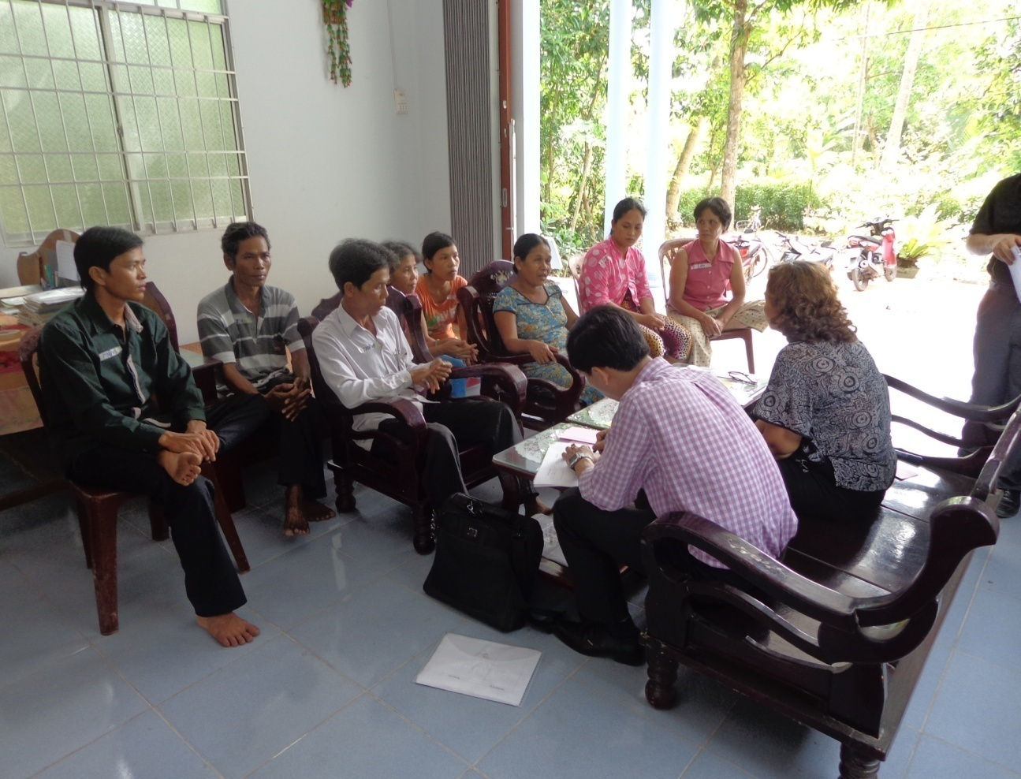

Hình 1: Một buổi tham vấn với bà con dân tộc Khmer ở Trà Vinh để tìm hiểu nhận thức của họ về các tác động của chương trình hỗ trợ tiền mặt.

Các cuộc tham vấn cho thấy nhìn chung các cộng đồng DTTS ủng hộ các hoạt động can thiệp của dự án và thiết kế của dự án không gây tác động tiêu cực đến văn hóa và truyền thống của các nhóm DTTS ở các địa bàn dự án. Các đối tượng được tham vấn, gồm các nhóm DTTS, coi trợ cấp tiền mặt là biện pháp hỗ trợ ngân sách kịp thời và hiệu quả cho các hộ DTTS được thụ hưởng, giúp con em họ có điều kiện tiếp cận giáo dục, y tế và cải thiện dinh dưỡng, đặc biệt với sự hỗ trợ của mạng lưới cộng tác viên thôn/bản. Các đối tượng được tham vấn cho rằng Chương trình Cơ hội Thoát nghèo Truyền kiếp sẽ có tác động tích cực với đối tượng thụ hưởng tương tự các chương trình hỗ trợ tiền mặt hiện thời (v.d., Chương trình Quyết định 49, 268, và Nghị định 67/13, ...).

T ại hội thảo tham vấn tổ chức tại Quảng Nam đầu năm 2013 với các đại diện cao cấp từ tám tỉnh được xem xét lựa chọn, các đại biểu đều nhất trí về kế hoạch tích hợp và tăng cường hệ thống của dự án SASSP và hoàn toàn ủng hộ thiết kế dự án này. Các cuộc thảo luận diễn ra sôi nổi, chuyên nghiệp và mang tính xây dựng đã cho thấy tiến triển đúng đường của dự án. Các đại biểu đã tham gia thảo luận chuyên môn về việc lựa chọn đơn vị cung cấp dịch vụ chi trả, mức trợ cấp, điều kiện thụ hưởng, và các văn bản pháp lý cần thiết. Về kế hoạch tích hợp chính sách, các đại biểu mong muốn đảm bảo nguyên mức hưởng trợ cấp hiện thời cho các hộ thụ hưởng. Về hệ thống thông tin quản lý (MIS) và hình thành cơ sở dữ liệu, các đại biểu bày tỏ lo ngại về việc thực hiện ở cấp xã và nhận thức của các hộ DTTS về tầm quan trọng của các giấy tờ tùy thân như chứng minh thư sổ hộ khẩu. Một số đại biểu cũng lo ngại về các hạn chế của Tổng Công ty Bưu điện (VNPost), nhất là diện bao phủ dịch vụ của họ và mạng lưới nhân sự và năng lực ở cấp xã (đặc biệt ở các địa bàn miền núi), cũng như khả năng theo dõi và xác minh đối tượng thụ hưởng. Về mạng lưới cộng tác viên, các đại biểu nhất trí về mô hình liên kết, trong đó cộng tác viên thôn/bản giữ vai trò điều phối các chức năng sẵn có của trưởng thôn, già làng, và các công tác viên dân số cho các hoạt động về truyền thông và vận động, cộng tác viên y tế và dinh dưỡng cấp thôn/bản và giáo viên tiểu học cho các hoạt động theo dõi và cung cấp thông tin cho dự án, cũng như các bà mẹ trưởng nhóm hưởng lợi cho các hoạt động trợ giúp đồng đẳng để thực hiện các mục tiêu của dự án. Các cán bộ chi hội thôn/bản của mạng lưới Hội Liên hiệp Phụ nữ được xem là đối tượng phù hợp nhất để đảm đương vai trò cộng tác viên thôn/bản cho dự án. Các đối tượng được tham vấn cũng bày tỏ lo ngại về những tác động tiêu cực có thể có của các dự án hỗ trợ tiền mặt nói chung và dự án SASSP nói riêng. Những thông tin đóng góp hữu ích này được trình bày ở các phần dưới đây và đã được nhóm công tác của Bộ LĐ-TB-XH/NHTG/UNICEF xem xét nghiêm túc trong quá trình thiết kế dự án. Một số đề xuất được đưa ra trong Phần 6 dưới đây nhằm giải quyết các vấn đề này.

- Các điều kiện phát triển con người và thông tin chung về tình trạng nghèo

Các đối tượng được tham vấn có chung quan điểm chất lượng các dịch vụ xã hội căn bản như trường học/cơ sở vật chất/giáo viên địa phương và phòng khám/cơ sở vật chất/y bác sỹ đã được cải thiện đáng kể dù vẫn còn nhiều vấn đề hạn chế. Các nhóm DTTS coi trọng và sử dụng các dịch vụ giáo dục và y tế ở các mức độ khác nhau. Nhận thức rõ về tầm quan trọng của giáo dục và y tế có thể là lợi thế rất căn bản trong triển khai hỗ trợ tiền mặt nhằm thúc đẩy việc sử dụng các dịch vụ xã hội của Nhà nước. Các nhóm Tày, Nùng, Giáy và Khmer ngày càng nhận thức rõ hơn về lợi ích của việc tiếp cận các dịch vụ giáo dục và y tế so với các nhóm DTTS khác tại các địa bàn tham vấn. Ngoài ra, một số người Co sống gần các trung tâm huyện và xã cũng nhận thức tốt hơn về lợi ích tiếp cận giáo dục và y tế so với các thành viên nhóm này ở các vùng khó khăn. Một số người Co ở xã Trà Hiệp, Quảng Ngãi, vẫn chưa tin hệ thống y tế Nhà nước nên vẫn nhờ các thầy cúng chữa bệnh. Tuy nhiên, tại nhiều địa bàn tham vấn, người dân sử dụng thầy cúng ít hơn nhiều so với trước đây.

Ngoài một số vấn đề mang tính đặc thù của một số nhóm DTTS, nhìn chung tất cả các nnhoms DTTS được tham vấn đều có chung nhiều vấn đề khác nhau, như cách xác định đối tượng, thông tin tuyên truyền yếu và không hiệu quả, hệ thống phản hồi thông tin kém hiệu quả nên chưa cung cấp được các thông tin hữu ích để cải thiện chất lượng hệ thống triển khai trợ giúp xã hội. Các vấn đề này liên quan tới khả năng kết nối xã hội, rào cản ngôn ngữ và văn hóa ở các mức độ khác nhau. Các cuộc tham vấn về các đồng trách nhiệm căn bản của đối tượng thụ hưởng đã được tiến hành với các nhóm DTTS địa phương, đặc biệt liên quan tới giáo dục, y tế và dinh dưỡng.

  - Khả năng tiếp cận y tế

Ở cấp tỉnh và cấp huyện, dịch vụ của các bệnh viện và phòng khám địa phương cùng các đội vệ sinh phòng dịch có khả năng đáp ứng nhu cầu khám chữa bệnh căn bản của người dân địa phương. Hầu hết các xã/phường được tham vấn đều có trạm xá có nữ hộ sinh hay y tá sản khoa, còn các điểm y tế thôn/bản đều có tủ thuốc riêng. Ở cấp cơ sở, các dịch vụ y tế chủ yếu phụ thuộc vào các cộng tác viên y tế và dân số thôn/bản. Các trạm xã đều bị hạn chế về trình độ, năng lực và kỹ năng chuyên môn của cán bộ. Hơn nữa, nhiều trạm xã xã không có bác sỹ. Khả năng cung cấp dịch vụ y tế ở Quảng Nam còn nhiều khó khăn, có tới sáu xã không có trạm xá, và trên hai phần ba xã không có bác sỹ.
Cơ sở vật chất
- Ở cấp xã, các trạm xá ở các địa bàn khảo sát đều có điều kiện khá tốt, được trang bị tương đối đầy đủ, dù vẫn chưa đủ tám phòng bệnh theo chuẩn quốc gia và cũng không có máy siêu âm.
- Ở cấp thôn/bản, hầu hết các thôn/bản được khảo sát đều có tủ thuốc cộng đồng với năm loại thuốc phổ biến, gồm Paracetamol, DutinC, Becomlet, Amocilin, và Autuxin nhưng một số thôn/bản ở Quảng Nam vẫn chưa có các tủ thuốc này.

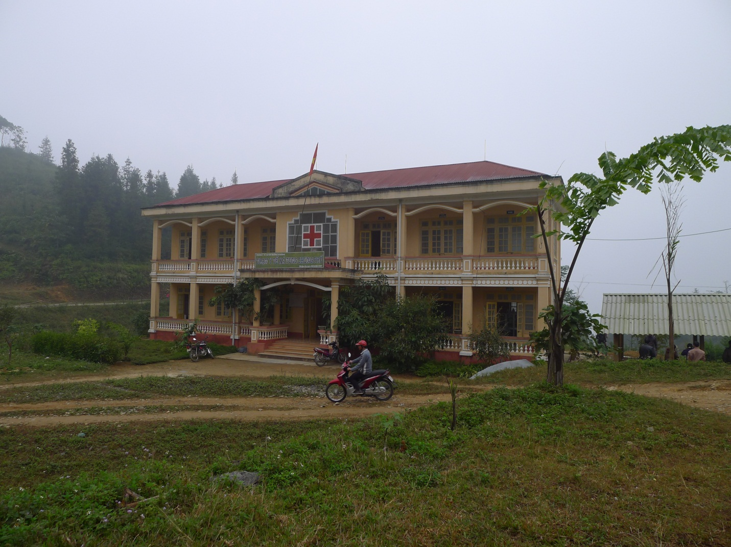
Hình 2: Một trạm xá xã ở xã Tung Chung Phố (huyện Mường Khương, Lào Cai) nơi có tỷ lệ DTTS cao, đặc biệt là nhóm H’mong và Dao.
Bảng 1. Điều kiện y tế ở các tỉnh tham vấn (theo tỷ lệ phần trăm)
(cập nhật đầu năm 2012)

Tỉnh | Tỷ lệ xã không có trạm xá | Tỷ lệ xã không có bác sỹ | Tỷ lệ xã không có nữ hộ sinh hay y tá sản/nhi khoa | Tỷ lệ trẻ dưới một tuổi được tiêm phòng đầy đủ | Tỷ lệ trẻ dưới 5 tuổi suy dinh dưỡng
Hà Giang
Quảng Nam | 2.5 | 72.54 | 0 | 96.9 | 16.7
Lâm Đồng | 0 | 33.4 | 0 | 97.6 | 16.8
Trà Vinh | 0 | 22 | 0 | 97.5 | 10.8

Nhân lực
- Hoạt động và chất lượng của mạng lưới y tế xã và các cộng tác viên dân số và dinh dưỡng thôn/bản đã được cải thiện dù còn nhiều hạn chế. Cán bộ trạm xá, gồm bác sỹ, dược sỹ và y tá, đều được đào tạo chuyên môn.
- Tại các thôn/bản khảo sát, hầu hết nhân viên y tế đều đã qua các khóa tập huấn ngắn hạn nên có khả năng chẩn đoán và theo dõi các triệu chứng và căn bệnh phổ biến. Họ có thể phối hợp với các đồng nghiệp tuyến trên để thu hút người dân địa phương tham gia các chương trình y tế cộng đồng và các cuộc vận động tiêm chủng toàn dân cho trẻ, cũng như chăm sóc và tiêm chủng cho phụ nữ mang thai. Đặc biệt, cộng tác viên y tế thôn/bản được qua khóa tập huấn điều dưỡng sáu tháng ở thị trấn do Sở Y tế tổ chức. Với lợi thế có các kỹ năng được tập huấn, các cộng tác viên y tế thôn/bản thường giữ thêm vai trò của các cộng tác viên dân số và dinh dưỡng.
- Tại Hà Giang, trên 85 phần trăm cộng tác viên dân số, y tế và dinh dưỡng ở thôn/bản là nam giới do họ thường có trình độ học vấn cao hơn và có nhiều thời gian hơn vì không phải làm việc nhà. Nhiều phụ nữ H’mong chưa học hết tiểu học dù tình trạng này đã thay đối do các em gái H’mong giờ có nhiều cơ hội đi học hơn nhờ mức sống hộ được nâng cao và nhận thức về vai trò của giáo dục cũng tốt hơn.
- Tại Lâm Đồng, trên 65 phần trăm cộng tác viên dân số, y tế và dinh dưỡng ở thôn/bản cũng kiêm vai trò trưởng hay phó chi hội các tổ chức đoàn thể ở cấp thôn/bản. Thực tế này cho thấy một số gợi ý cho khâu thiết kế mô hình liên kết cho các cộng tác viên thôn/bản của dự án SASSP.
- Trong một dự án thực hiện tại một số tỉnh, gồm Hà Giang, các em gái học xong ít nhất bậc trung học cơ sở và có mong muốn tham gia dự án được qua khóa tập huấn tập trung chín tháng để làm các cô đỡ thôn/bản. Khi dự án kết thúc, hầu hết các cô được tuyển dụng làm các cộng tác viên dân số, y tế và dinh dưỡng thôn/bản. Tại Trà Vinh, hai trạm xá được khảo sát ở Tiểu Cần không có nữ hộ sinh nên hầu hết các ca sinh nở đều chuyển lên bệnh viện huyện. Các ca sinh khó hay mắc bệnh hiểm nghèo có thể được chuyển lên Bệnh viên Đa khoa Tỉnh Trà Vinh. Tại huyện Trà Bồng, Quảng Ngãi, các trạm xá xã được khảo sát thiếu cán bộ có trình độ bác sỹ và chuyên gia chăm sóc thai sản. Do đó, hầu hết phụ nữ mang thai đều lên bệnh viện huyện để sinh.
- Các cộng tác viên y tế và dinh dưỡng thường được đào tạo bài bản hơn các cộng tác viên thôn/bản khác. Các ứng viên được lựa chọn phải học xong ít nhất tiểu học và được tham gia khóa tập huấn từ ba đến chín tháng. Ngoài ra, họ còn có cơ hội đào tạo lại hàng năm.

  - Khả năng tiếp cận giáo dục

Hệ thống giáo dục phổ thông ở các địa bàn khảo sát có độ bao phủ dân số tốt hơn hệ thống y tế. Để thực hiện Chương trình Quốc gia Xóa Mù Chữ, Phổ cập Mẫu giáo, Tiểu học và Trung học Cơ sở, các trang thiết bị trường lớp như giáo cụ giảng dạy và học tập đã được nâng cấp lên điều kiện khá tốt tại một số địa phương khảo sát.
Cơ sở vật chất
- Hệ thống nhà trẻ/mẫu giáo gặp nhiều khó khăn nhất. Quảng Nam có trên 15 phần trăm và Lâm Đồng có 28.7 phần trăm thôn/bản không có nhà trẻ. Tất cả các huyện đều có trường trung học phổ thông; hầu hết các xã được khảo sát có cả trường tiểu học và trung học cơ sở. Các xã ở Quảng Nam gặp khó khăn nhiều nhất, với bốn xã không có trường tiểu học và 31 xã không có trường trung học cơ sở.
- Khoảng cách xa nhất từ hộ tới trường tiểu học và trung học cơ sở tương ứng khoảng 2 và 3-5 km. Ngoài ra, Khoảng cách xa nhất từ hộ tới điểm trường khoảng 3 km. Tuy nhiên, ở các xã miền núi phía bắc nơi giao thông đi lại khó khăn, trẻ em gặp nhiều khó khăn để đến trường trung học cơ sở.
- Tại các xã miền núi ở Hà Giang, các điểm trường mẫu giáo và tiểu học đặt ở các thôn/bản khác nhau, tại đây các giáo viên cắm bản không chỉ dạy học và còn phải tham gia thuyết phục cha mẹ cho con em tới trường. Trong nhiều trường hợp, giáo viên phải tới tận nhà để đón trẻ tới trường. Các lớp mẫu giáo có chỗ cho hầu hết số trẻ trong độ tuổi. Tuy nhiên, tại một số trường tiểu học, một số lớp thuộc các cấp bậc khác nhau vẫn phải chung phòng học.

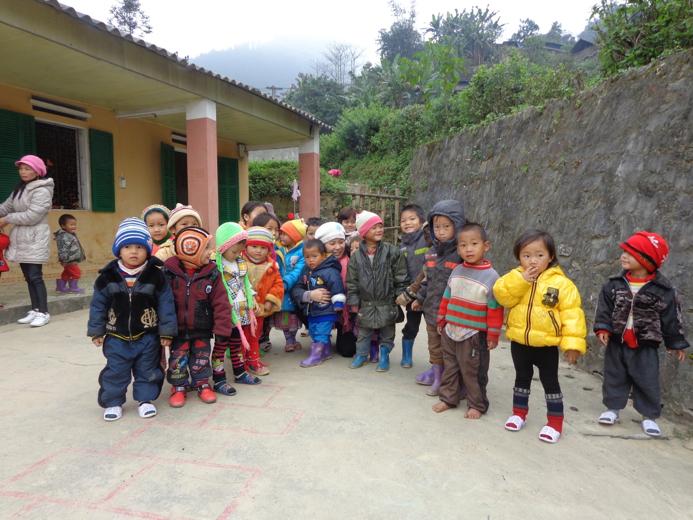
Hình 3: Điểm trường mẫu giáo ở xã Tung Chung Phố (huyện Mường Khương, Lào Cai) nơi có tỷ lệ DTTS cao, đặc biệt người H’mong và Dao.
Nhân lực
- Theo các báo cáo chính thức của ngành giáo dục, đại đa số (trong nhiều trường hợp là tất cả) giáo viên các trường ở cấp xã đạt chuẩn quốc gia. Các đối tượng được tham vấn không bày tỏ lo ngại gì về chất lượng giáo dục nói chung và của đội ngũ giáo viên nói riêng.
- Tuy nhiên, một số cán bộ xã và huyện tỏ ý nghi ngờ về mối tương quan giữa tỷ lệ lên lớp hàng năm và chất lượng giáo dục tại địa phương: “Hàng năm, ngành giáo dục đều vẽ ra kết quả lạc quan nhưng trên thực tế, một số học sinh lớp bốn và lớp năm còn chưa đọc, viết thành thạo.” (Phỏng vấn sâu với cán bộ Phòng Dân tộc, huyện Tiểu Cần, Trà Vinh).

Tỷ lệ nhập học
- Dù chính sách phổ cập tiểu học đã có hiệu lực từ lâu, tỷ lệ nhập học tiểu học đúng tuổi vẫn thấp hơn so với kế hoạch. Ở Hà Giang, tỷ lệ nhập học đúng tuổi của trẻ từ hai tuổi trở xuống là 26.,3 phần trăm, của trẻ từ ba đến năm tuổi là 92,6 phần trăm, và của trẻ sáu tuổi là 98,13 phần trăm.
- Theo báo cáo chính thức và thông tin truyền khẩu, tại một số xã ở huyện Trà Bồng, Quảng Ngãi, tình trạng lao động trẻ em vẫn còn tương đối phổ biến, và nhiều học sinh trung học cơ sở chưa thực sự chăm học.
- Tại một số thôn/bản ở Quảng Ngãi, các đối tượng được tham vấn cho biết nhiều trẻ không chịu đi học nếu hộ gia đình của các em không được nhận trợ cấp tiền.

Bảng 2. Tỷ lệ nhập học và bỏ học ở các tỉnh (theo tỷ lệ phần trăm)
(cập nhật đến đầu năm 2012)

Tỉnh | Xã không có nhà trẻ | Xã không có trường tiểu học | Xã không có trường trung học cơ sở | Huyenj không có trường trung học | Trẻ 3-5 tuổi đi mẫu giáo | Nhập học tiểu học đúng tuổi | Nhập học trung học cơ sở đúng tuổi | Tỷ lệ bỏ học ở tiểu học | Tỷ lệ bỏ học ở trung học cơ sở
Hà Giang
Quảng Nam | - | 1.5 | 16.1 | 0 | 68.9 | 95.5 | 87.4 | 1.9 | 2.5
Lâm Đồng | 28.7 | 0 | 1.4 | 0 | 75.2 | 90.5 | 90.0 | 0.1 | 0.5
Trà Vinh | 11.6 | 0 | 0 | 0 | 68.4 | 92.0 | 85.0 | 0.2 | 1.7

  - Tình trạng nghèo

Cuối năm 2010, Hà Giang có 63.453 hộ nghèo và 21.288 hộ cận nghèo, chiếm tỷ lệ tương ứng là 41.8 và 14.02 phần trăm tổng số hộ dân trong tỉnh. Trong số 63.453 hộ nghèo, 62.676 thuộc các nhóm DTTS, chiếm 98.78 phần trăm tổng số hộ nghèo. Tình trạng nghèo tập trung ở sáu huyện miền núi, với 45.621 hộ nghèo, chiếm 61,5 phần trăm tổng số hộ dân. Tuy nhiên, theo các báo cáo chính thức, đến cuối năm 2012, số hộ nghèo trong tỉnh đã giảm 15.442 hộ, do đó tỷ lệ nghèo đã giảm xuống còn 30,1 phần trăm. Đặc biệt, ở các huyện miền núi này, số hộ nghèo đã giảm 9.714 hộ, do đó tỷ lệ nghèo giảm xuống còn 45.8 phần trăm trong cùng kỳ. Hà Giang là tỉnh nghèo nhất trong bốn tỉnh dự án nhưng 87,7 phần trăm số đường đến trung tâm xã đã được rải nhựa. Tất cả các xã, phường đã kết nối lưới điện quốc gia, với 78 phần trăm số hộ dân đã tiếp cận được điện. Khoảng 98 diện tích tỉnh đã phủ sóng radio và 92 phần trăm phủ sóng truyền hình, 66 phần trăm hộ dân có TV, 87 phầm trăm hộ có thể xem TV. Tất cả các xã đã phủ sóng mạng viễn thông.

Tại Quảng Nam, tỷ lệ nghèo ở ba huyện nghèo trong Chương trình 30A (Tây Giang, Phước Sơn và Nam Trà My) giảm từ 57,5 phần trăm năm 2008 xuống còn 48.5 phần trăm năm 2010, với mức giảm hàng năm là 4,5 phần trăm. Tỷ lệ nghèo ở 57 xã nghèo đặc biệt khó khăn và thuộc Chương trình 135, Giai đoạn II, đã giảm đáng kể, từ 66 phần trăm năm 2006 xuống 47 phần trăm năm 2010, với mức giảm hàng năm là 4,7 phần trăm. Tuy nhiên, mức giảm này không đạt mục tiêu đề ra của Chương trình 135 (tỷ lệ nghèo dưới 45 phần trăm vào cuối năm 2010). Tỷ lệ nghèo ở 21 xã nghèo đặc biệt khó khăn ở bãi ngang trong Chương trình 257 đã giảm nhanh và vượt mục tiêu đề ra: tỷ lệ nghèo giảm từ 31 phần trăm năm 2006 xuống 12 phần trăm năm 2010, với mức giảm hàng năm là 4,7 phần trăm.

Tại Lâm Đồng, các hộ DTTS chiếm 54,6 phần trăm tổng số tỷ lệ nghèo. Chính quyền địa phương đã áp dụng nhiều biện pháp khuyến khích hộ tự thoát nghèo. Các hộ thụ hưởng các chương trình giảm nghèo của Nhà nước phải cam kết cố gắng tìm cách thoát nghèo. Lâm Đồng cũng tài trợ các chương trình đầu tư riêng của tỉnh ở các xã nghèo theo tiêu chí địa phương.

Tỷ lệ người DTTS không thể nói hoặc viết tiếng Việt vẫn cao, gây ra các rào cản đáng kể trong công tác truyền thông, đặc biệt trong tiếp cận thông tin cần thiết về các chương trình giảm nghèo và trợ giúp xã hội.
Bảng 3. Tỷ lệ nghèo và cận nghèo (cập nhật cuối năm 2012)
Tỉnh | Tổng số hộ | Nghèo |  |  |  | Cận nghèo
Tỉnh | Tổng số hộ | Số hộ nghèo | Tỷ lệ nghèo  (%) | Số hộ nghèo DTTS | Tỷ lệ nghèo DTTS  (%) | Số hộ cận nghèo | Tỷ lệ cận nghèo | Số hộ cận nghèo DTTS | Tỷ lệ cận nghèo DTTS
Hà Giang | 159.325 | 48.011 | 30,13 |  |  | 20.598
Quảng Nam | 380.211 | 79.482 | 24,18 |  | 5,81 | 53.447 | 14,02 |  | -
Lâm Đồng |  |  | 9,36 |  | 23,88 |  | 6,07 |  | 13,69
Trà Vinh |  |  | 20,13 |  | 53,18 |  | 14,17 |  | 18,16

Cơ cấu dân số và tình trạng nghèo ở trẻ em
Hộ có trẻ đi học thường gặp nhiều khó khăn hơn hộ khác do chi phí nuôi dạy trẻ nhỏ cao hơn nhiều so với chi phí cho con cái đã trưởng thành. Do chi phí cho trẻ nhỏ rất tốn kém, nhiều hộ không có tiền tiết kiệm. Đặc biệt, các cha mẹ trẻ thường có thời gian làm việc hạn chế và ít cơ hội có việc làm lượng cao hơn. Quảng Nam không có số liệu phân tổ cho trẻ DTTS.
Bảng 4. Thống kê dân số trẻ dưới 16 tuổi (cập nhật đến đầu 2012)
Tỉnh | Số trẻ dưới 16 (người) | U16/total population(%) | Tỷ lệ trẻ dưới 16 theo dân tộc/ tổng dân số
Tỉnh | Số trẻ dưới 16 (người) | U16/total population(%) | DTTS (%) | Kinh (%)
Hà Giang
Quảng Nam | 380.271 | 26,6 | - | -
Lâm Đồng | 409.364 | 34,0 | 39,3 | 32,5
Trà Vinh | 279.592 | 27,6 | 32 | 25,5

- Quan hệ quyền lực địa phương và các hình thức hợp pháp hoá quyền lực truyền thống
Các cơ quan chính thức và không chính thức được mô tả dưới đây phản ánh các mối quan hệ quyền lực hiện có và các hình thức hợp thức hóa quyền lực trong các nhóm dân tộc thiểu số được nghiên cứu trong các tuyến dự án. Phần này đánh giá những thay đổi dự kiến ​​trong cơ cấu quyền lực hiện tại và những hạn chế trong lãnh đạo truyền thống liên quan đến SASSP.
  - Các tổ chức chính thức
- Quy ước thôn bản và các mối quan hệ quyền lực: các quy định thôn bản, được chính quyền cấp huyện phê chuẩn, bao gồm những quy định duy trì trật tự xã hội, đảm bảo vệ sinh môi trường và các tập quán văn hóa phong cách mới trong khuôn khổ làng phù hợp với các tập quán và phong tục truyền thống của các dân tộc trong cùng một cộng đồng. Chính quyền thôn bản được đại diện bởi Ban quản lý nhân dân và các đơn vị tự quản (còn gọi là vel trong tiếng Khmer) tương tự như các hợp tác xã nông nghiệp trong nền kinh tế kế hoạch tập trung. Quy định thôn bản được xây dựng dựa trên hệ thống pháp luật hiện hành và tuân theo truyền thống và phong tục dân tộc của địa phương. Chính quyền thôn bản trên cả nước đều giống nhau nhưng năng lực địa phương có thể khác nhau. Các cán bộ thôn bản được giáo dục tốt hơn, am hiểu các văn bản của nhà nước hơn, và thông tin liên lạc hiệu quả hơn bằng tiếng Việt ở một số khu vực hơn ở những khu vực khác.
- Già làng: Trong cộng đồng người H’mong, những già làng’ kiểu mới’ được bầu hai năm một lần (tại cuộc bầu cử trưởng thôn) và được Chính phủ phê chuẩn. Tại thôn Lùng Vai 2 có nhiều dân tộc cùng sinh sống, già làng “kiểu mới” có vai trò không quan trọng. Vì vậy, một già làng có thể được một dân tộc kính trọng nhưng có thể không được các dân tộc khác kính trọng, điều này làm cho vai trò của già làng thực tế không hiệu quả.
- Các quy định và những bức tượng làm việc của các tổ chức chính trị - xã hội như Mặt trận Tổ quốc và các cơ quan khác từ Hội Nông dân, Hội Liên hiệp Phụ nữ, Hội Cựu chiến binh, Hội người cao tuổi và Hội Liên hiệp Thanh niên áp dụng ở cấp thôn bản.
- Ban Vận động Nhân dân là một cơ quan mới trong cơ cấu quyền lực thôn bản. Ban này chịu trách nhiệm hỗ trợ cho Chương trình Quốc gia về Xây dựng Nông thôn kiểu mới.
- Ban hòa giải đề ra các quy tắc và thủ tục giải quyết các cuộc xung đột xảy ra giữa những người dân trong thôn. Theo các quy định này, trong trường hợp xảy ra các xung đột như vậy, trước tiên các bên liên quan được yêu cầu phải dàn xếp với nhau. Nếu họ không đạt được thỏa thuận, vụ việc của họ được ban hòa giải cấp thôn bản xử lý, đứng đầu là Trưởng ban nhân dân, hoặc người đứng đầu của Mặt trận Tổ quốc phối hợp với đại diện của các tổ chức quần chúng hoặc các trưởng thôn (đối với dân tộc Co). Các thành viên của ban hòa giải thường bao gồm các viêc chức cảnh sát, những người đứng đầu Hội Nông dân, Hội phụ nữ, và một già làng (được gọi là "plok palei" đối với dân tộc Co). Nếu việc hòa giải không không có hiệu quả, vụ việc phải được trình lên Ủy ban nhân dân xã hoặc chính quyền cấp cao hơn, để được giải quyết theo pháp luật Việt Nam.
- Ngoài các nhóm tài chính vi mô phổ biến của nông dân và phụ nữ và các quỹ tuần hoàn do cơ quan cấp thôn của hội phụ nữ quản lý. Các quỹ này quy định việc sử dụng các khoản đóng góp bằng tiền mặt của những phụ nữ trong thôn nhằm hỗ trợ cho các hộ gia đình địa phương sản xuất, xóa đói giảm nghèo.
  - Các tổ chức không chính thức
- Mạng lưới quan hệ họ hàng: Các phong tục của dân tộc và tập quán truyền thống quy định các quy tắc hành vi trong thân tộc (ba thế hệ liên tiếp có quan hệ họ hàng bên nội) và thích tộc (ba thế hệ liên tiếp có quan hệ họ hàng bên mẹ). Trưởng tộc/người lớn tuổi nhất/những người cao tuổi trong gia đình luôn có tiếng nói quan trọng trong việc thay đổi hành vi của dòng tộc của họ.
- Các mối quan hệ thôn bản truyền thống: Trong làng Lùng Vai 2, các dân tộc hiện tại vẫn giữ tất cả các phong tục và thói quen của mình. Tuy nhiên, vai trò truyền thống của làng của dân tộc H'mông đã thay đổi ở một số lĩnh vực và mức độ thay đổi có thể khác nhau. Những người cao tuổi trong thôn Nan Tiểu Hồ đóng vai trò rất quan trọng trong cộng đồng, đặc biệt là trong đời sống tinh thần của thôn. Tầm quan trọng gắn liền với tín ngưỡng thần đất/thần rừng, và lễ lạy tạ hàng năm (3/3, 5/5; 15/7, 15/8; thờ cúng lúa mới, Tết Nguyên đán). Giá trị gắn kết xã hội đóng vai trò quan trọng trong các cộng đồng người H'mông. Phần lớn các hộ gia đình nghèo trong làng Lùng Vai 2 muốn thoát nghèo, vì họ " cảm thấy xấu hổ vì bị phê bình trong mỗi cuộc họp "
- Các mối quan hệ Palei truyền thống và các giá trị cộng đồng: Những người dân tộc đã từng sống chung nhau trong một ngôi nhà dài, có nhiều bếp, mỗi bếp đại diện cho một hộ gia đình. Chỉ có một vài ngôi nhà dài trong một thôn, gọi là " palei ". Mỗi ngôi nhà được chia thành nhiều ngăn. Mỗi ngăn trở thành một không gian sống riêng tư cho một cặp vợ chồng và con cái của họ. Sau năm 1975, những ngôi nhà sàn dài đã được tách thành những ngôi nhà riêng cho các cặp vợ chồng và con cái của họ hoặc cho các gia đình có ba thế hệ. Tuy nhiên, các mối quan hệ của các thành viên trong gia đình và hàng xóm vẫn là những sự gắn kết chủ yếu trong cộng đồng. Họ duy trì mối quan hệ gia đình chặt chẽ trong nhóm bên nội (ba thế hệ liên tiếp bên người cha) và nhóm bên ngoại (ba thế hệ liên tiếp bên người mẹ). Plok Palei đã từng đóng vai trò quan trọng trong việc gắn kết xã hội, từ các hoạt động sản xuất và duy trì hệ thống phân cấp xã hội cho tới việc bảo tồn các giá trị văn hóa của cộng đồng. Ngày nay, Plok Palei chủ yếu tham gia hòa giải, phổ biến chính sách và các hoạt động tôn giáo truyền thống.
- Các tập quán đổi công và vần công, nuôi rẽ bò và cấy rẽ ruộng là các hình thức hợp tác trong sản xuất. Vần công là một hình thức hợp tác giữa nhiều hộ gia đình, bằng cách đó các hộ gia đình tập trung sức lao động của mình luân phiên cấy hái, từ gia đình đến gia đình khác. Trong khi đó, đổi công là một hình thức hợp tác khác giữa hai hộ gia đình, bằng cách đó họ làm giúp nhau và nhận được số lượng ngày công tương đương khi đến lượt một trong hai hộ cần. Nuôi rẽ bò là một hình thức hợp tác khá phổ biến. Ban đầu, người nghèo chăm sóc bò cho người sở hữu bò. Nếu con bò sinh ra bê con, người chăn bò có thể giữ lại con bê đầu tiên cho mình, và người sở hữu bò được con bê thứ hai. Hiện nay, việc phân chia kết quả được trả bằng tiền mặt tương đương: nếu con bò sinh ra bê con, bê được bán lấy tiền mặt, số tiền này được chia đôi cho người chủ sở hữu và người chăn bò được thuê. Trong việc thuê cấy hái, nông dân nghèo chịu trách nhiệm trồng trọt cho chủ đất và hàng năm nộp một phần lúa của họ cho chủ đất. Các tập quán đổi công và vần công vẫn được duy trì trong cộng đồng Palei, đặc biệt là trong nhóm thích tộc.
- Các tín ngưỡng nguyên thủy có liên quan đến nông nghiệp và các chu kỳ sản xuất hàng năm như lễ “cúng phát rẫy” - lễ khai phá đất đai, "cúng trỉa lúa" - lễ gieo hạt giống, "cúng cơm mới" - lễ thu hoạch "lúa mới", "cúng ngả rạ" – ăn mừng cuối năm, "lễ ăn trầu" - một buổi lễ cầu nguyện cho sự thịnh vượng, được một hộ gia đình tổ chức và có sự tham gia của cả cộng đồng palei. Ngoài ra, người Khmer ở ​​Trà Vinh còn ban hành quy định về các tập quán văn hóa liên quan đến thờ cúng thần linh (niê tà) và ông bà tổ tiên.
- Nền văn hóa và những ngôi chùa Phật giáo: Phật Giáo Nguyên Thủy và các nguyên tắc đạo đức Phật giáo đã có những tác động sâu sắc đến cộng đồng người Khmer ở tỉnh ​​Trà Vinh. Ngoài các quy định về thờ cúng là các quy tắc hành vi nhằm phản ánh thiện chí và sự tương hỗ của người Khmer. Ban quản lý chùa đứng đầu là Nhôm vót (Cha chùa) được các Phật tử bầu và có nghĩa vụ phải hỗ trợ các nhà sư quản lý chùa, chẳng hạn như xây dựng cơ bản và tổ chức các nghi lễ hàng năm. Wuện là một tổ chức Phật giáo cư trú trong một ngôi làng, hỗ trợ người dân địa phương thực hành các nghi lễ Phật giáo hộ gia đình. “Săng khum” là một hình thức góp chung tiền nhằm hỗ trợ lẫn nhau trong trường hợp rủi ro, chẳng hạn như tai nạn lao động, ốm đau và tử vong;
- Các hàng quán trong thôn bản và hệ thống tín dụng không chính thức: Trong cộng đồng H'mông ở miền Bắc, một số người cho vay cá nhân dành cho các hoạt động nông nghiệp hỗ trợ kỹ thuật canh tác và mở cửa hàng cho người dân địa phương. Ở miền Trung, người Kinh sở hữu hầu hết các cửa hàng và quán xá trong các khu vực sinh sống của người dân tộc Co. Hàng hóa được trao đổi bao gồm phân bón, thuốc trừ sâu, gạo, muối, và mặt hàng thiết yếu khác. Hầu hết người Co mua chịu và trả nợ vào các mùa thu hoạch bằng các sản phẩm nông nghiệp của họ (ngô, sắn, quế hoặc keo, vv) hoặc bằng tiền mặt với lãi suất đã được thống nhất nhưng thường là rất cao. Trong dân tộc Khmer ở ​​Trà Vinh, cửa hàng trong thôn làng và hệ thống tín dụng không chính thức hoạt động theo những quy định về các hình thức vay và mua chịu khác nhau, thường là với mức lãi suất rất cao;
  - Những thay đổi được mong đợi ​​trong các mối quan hệ quyền lực địa phương

Dưới đây là một số thay đổi được mong đợi ​​trong cơ cấu quyền lực địa phương là kết quả của SASSP, được những người trả lời từ các cuộc tham vấn mô tả.

- Phụ nữ có nhiều quyền hơn trong trong gia đình trong việc quyết định làm trong so với vai trò truyền thống của họ;
- Sức mua lớn hơn đối với các các hộ gia đình hưởng lợi, đặc biệt là phụ nữ nghèo, với tư cách là một người tiêu dùng (với thu nhập cao hơn);
- Các dân tộc thiểu số và phụ nữ nghèo được trao quyền trong công tác xã hội như làm cộng tác viên chương trình so với vai trò truyền thống chỉ giới hạn ở các hộ gia đình;
- Vai trò của những người chủ chốt trong thôn bản (trưởng thôn, già làng) mong muốn có nhiều vai trò hơn khi họ tham gia nhiều hơn nhiều hơn vào các hoạt động dự án thông qua vai trò liên kết của cộng tác viên thôn bản;
- Các cơ cấu quyền lực hiện tại ở cấp thôn có thể được sử dụng có chiến lược và hiệu quả hơn cho các hoạt động dự án, chẳng hạn như C4D và cơ chế phản hồi được tăng cường; và
- Có thể giảm bớt sự phụ thuộc của các hộ gia đình hưởng lợi vào hệ thống tín dụng chính thức có nhiều rủi ro.

  - Những hạn chế của ban lãnh đạo truyền thống

- Tất cả các trưởng thôn và già làng, những người được tôn trọng và tiếng nói của họ có tầm ảnh hưởng hơn, là những người đàn ông có thể không đủ nhạy cảm về giới với những người thụ hưởng là phụ nữ, đặc biệt là trong giao tiếp và vận động;
- Vai trò bảo thủ của người đứng đầu dòng tộc cũng có thể kiến việc áp dụng các sáng kiến ​​dự án khó khăn hơn;
- Các trưởng thôn, già làng và những người đứng đầu dòng tộc có vai trò rất quan trọng trong nhiều khía cạnh của cộng đồng nhưng nhiều người trong số họ không giỏi tiếng Việt;
Những hạn chế này đã được cân nhắc trong giai đoạn thiết kế. Đặc biệt, các cộng tác viên thôn bản (nữ giới), những người thành thạo tiếng Việt và các ngôn ngữ dân tộc thiểu số sẽ được sử dụng, trong số những nhiệm vụ khác, để hỗ trợ những người lãnh đạo truyền thống nhằm nâng cao một cách hiệu quả vai trò và công việc của họ liên quan đến việc thực hiện dự án. Một chiến lược C4D chuyên biệt, hiện đang được chuẩn bị, cũng có thể cung cấp các biện pháp giải quyết những hạn chế của những người lãnh đạo truyền thống nhằm tối đa hóa lợi thế của họ trong tiếp cận cộng đồng và giao tiếp với người dân.
- Những nhận thức về cơ chế thực hiện

Trong nhiều buổi tham vấn tự do, trước đây và được thông báo với các nhóm dân tộc thiểu số trong các vùng thuộc dự án, mọi người đều thừa nhận rằng điều kiện thuận lợi trong việc thực hiện các chương trình hỗ trợ tiền mặt đã tồn tại ở các địa bàn của dự án. Trong khi xem xét những tác động thực tế của các chương trình hỗ trợ tiền mặt hiện tại, những người tham gia trả lời chỉ ra những điều kiện thuận lợi ở địa phương khi thực hiện dự án và đánh giá cao những tác động tích cực của những điều kiện này. Điều kiện thuận lợi bao gồm sự hỗ trợ của người dân địa phương nói chung và những người thụ hưởng hiện tại (và tiềm năng) nói riêng. Các dự án đã thu hút được các tổ chức chính trị địa phương, đặc biệt là các tổ chức của các cộng đồng dân tộc bản địa, chẳng hạn như H'Mông, Tày, Nùng, Giáy, Co, K'ho và Khmer. Một bộ máy tinh gọn của các cơ quan hành chính nhà nước và các tổ chức quần chúng từ cấp trung ương đến cấp cơ sở đã được thành lập, trong đó sự tham gia của nhiều cán bộ là người dân tộc thiểu số. Các cán bộ người dân tộc thiểu số có vai trò như những người đại diện tích cực, những người có thể gắn kết hiệu quả chính quyền địa phương với người dân tộc thiểu số trong các lĩnh vực khác nhau, và có thể hỗ trợ cho các đồng nghiệp người Kinh trong việc thực hiện chính sách. Những chỉ đạo của cấp trên về các hoạt động và giải quyết những mối quan tâm của người dân đã được các tổ chức chính trị - xã hội địa phương đáp ứng. Trong hầu hết các trường hợp, cán bộ xã và cộng tác viên thôn bản chủ chốt có một kiến thức tốt về các đối tượng thụ hưởng. Trong nhiều cộng đồng DTTS, như ở Hà Giang và Quảng Ngãi, các chương trình hỗ trợ tiền mặt hiện tại đã nhận được sự ủng hộ mạnh mẽ của những người đứng đầu gia tộc, các già làng (được gọi là plok palei trong dân tộc Co) và các tổ chức không chính thức khác. Người dân địa phương duy trì mối quan hệ tốt với tinh thần đoàn kết dân tộc, gia đình và cộng đồng. Ở nhiều thôn bản, các nhóm kinh tế - xã hội khác nhau đại diện cho các hộ gia đình thoát nghèo, các hộ trung bình và khá giả hoàn toàn ủng hộ các chương trình hỗ trợ tiền mặt của chính phủ:
" Nhiều hộ gia đình nghèo đã nỗ lực và tiết kệm nhằm tạo điều kiện cho con em họ được đến trường trong nỗ lực thoát nghèo " (Một cuộc phỏng vấn chuyên sâu tại huyện Tiểu Cần, tỉnh Trà Vinh).
Không có khác biệt đáng kể trong nhận thức của người dân địa phương nói chung và các đối tượng thụ hưởng người dân tộc thiểu số nói riêng về các chương trình bảo trợ xã hội hiện nay. Những phát hiện chung đã được trình bày trong Mục 4 (Những nhận thức về cơ chế thực hiện) và Mục 5 (Nhận thức về tác động hỗ trợ tiền mặt). Không có ‘xung đột’ nghiêm trọng nhưng có cảm giác ghen tị giữa người nghèo và cận nghèo. Tuy nhiên, những người trả lời trong các buổi tham vấn cũng chỉ ra nhiều lo ngại đã xuất hiện trong các chương trình hỗ trợ tiền mặt hiện có trong địa bàn dự án, như sau:

6.1. Mục tiêu và Quản trị

- Đã phát sinh nhiều lo ngại về chất lượng của danh sách hộ nghèo, cả các sai sót đưa vào và không đưa vào, giảm nghèo theo mục tiêu, cũng như ghi nhận và hỗ trợ người cận nghèo ở một số địa bàn theo hướng công bằng ở địa phương.
- Phản ứng của các hộ gia đình không đủ điều kiện, đặc biệt là các hộ gia đình cận nghèo và các hộ mới thoát nghèo: "Các hộ gia đình cận nghèo không khá hơn nhiều so với những hộ nghèo nhưng không đủ điều kiện. Các hộ nghèo xứng đáng với các khoản trợ cấp tiền mặt nhưng các hộ gia đình cận nghèo nên nhận được tương tự hoặc một cái gì đó, để giúp việc đó trở nên công bằng" (Một cuộc phỏng vấn sâu ở Quảng Nam).
- Việc nhắm mục tiêu cấp thôn bản được cho là phần nào không đạt yêu cầu vì nó bị ảnh hưởng bởi các mối liên kết dựa trên huyết thống trong một số trường hợp. "Trong một thôn, bất kỳ dòng họ nào có nhiều thành viên cũng có thể giành đa số phiếu bỏ phiếu để được đưa danh sách nghèo" (Một cán bộ xã cho biết trong một cuộc thảo luận nhóm tại tỉnh Trà Vinh).
- Tỷ lệ nghèo vẫn còn rất cao ở một số địa bàn của dự án. Do đó, một số ít hộ gia đình đã thoát nghèo, hoặc những hộ được coi là cận nghèo hoặc trung bình, thường không hài lòng khi không nhận được hỗ trợ tiền mặt như các hộ gia đình nghèo. Ví dụ tiêu cực nhất là trong việc hỗ trợ tiền mặt cho người nghèo trước Tết Nguyên đán năm 2009;
- Sự ghen tị vẫn còn phổ biến ở một số nơi. Người dân ở những nơi có tỷ lệ nghèo cao hơn có xu hướng ghen tị với những người ở những nơi có tỷ lệ nghèo thấp hơn;
- Những lo ngại về sự thiếu linh động của các gói hỗ trợ khi nhiều hộ gia đình nghèo, những họ di cư để kiếm việc làm mang theo con cái của họ, "Không chắc liệu con cái của họ có thể đi học ở đó hay không. Nếu các hộ nghèo đủ điều kiện bị loại ra khỏi danh sách các hộ được nhận gói trợ cấp tiền mặt của Chính phủ, họ đáng lẽ đã được trợ cấp ở đây, điều đó thực sự không công bằng" (Một cuộc phỏng vấn sâu tại tỉnh Trà Vinh).
- Để nhận được các gói trợ cấp tiền mặt dành cho học sinh, sinh viên (theo kế hoạch của Nghị định 49), các hộ gia đình thụ hưởng sẽ phải tiến hành các thủ tục phức tạp, đặc biệt liên quan đến đánh giá hàng năm và trình sổ hộ khẩu tại Uỷ ban nhân dân xã.

6.2. Thanh toán

Mặc dù chưa có báo cáo về việc sử dụng sai các quỹ phúc lợi xã hội của các cấp chính quyền, nhưng những người trả lời chỉ ra những nguyên nhân gây rò rỉ các khoản trợ cấp khi họ lo ngại về cơ chế chi trả hiện tại của các chương trình hỗ trợ tiền mặt. Những nguyên nhân họ nêu ra bao gồm sự thiếu minh bạch và việc xác minh không đầy đủ về các đối tượng thụ hưởng;

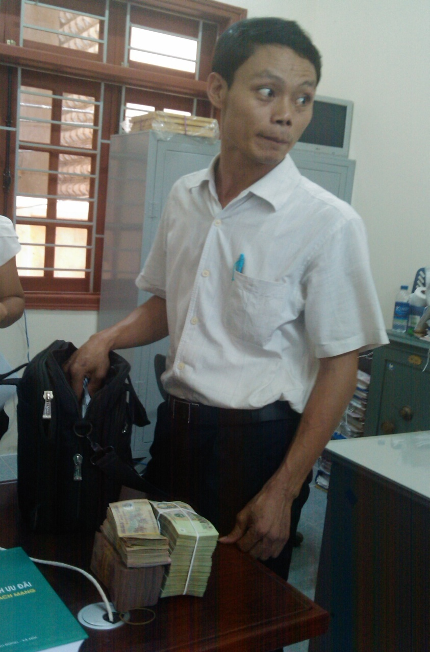

Ảnh 4: Một cán bộ xã đang nhận tiền mặt tại văn phòng huyện để chuyển cho những người thụ hưởng là người dân tộc thiểu số theo một chương trình hỗ trợ tiền mặt hiện có, chương trình này có thể có rủi ro về tính an toàn và bị lạm dụng.

Ở Hà Giang, Lâm Đồng và Quảng Nam, một số yếu tố của các đề xuất cải cách (ví dụ như thanh toán hỗ trợ tiền mặt thông qua một cơ quan thanh toán độc lập - VNPost) đã được thử nghiệm, đa số các bên liên quan, các cán bộ và các đối tượng thụ hưởng như nhau, cho biết hài lòng với mức độ minh bạch, thuận tiện và an toàn. Hà Giang đã triển khai thí điểm thanh toán các gói hỗ trợ thuộc Nghị định 67/13 thông qua VN Post tại thành phố Hà Giang từ tháng 9 năm 2011, và tại các huyện Đồng Văn và Yên Minh từ tháng Sáu năm 2012. Tỉnh Lâm Đồng đã triển khai thí điểm thanh toán các gói hỗ trợ thuộc Nghị định 67/13 tại thành phố Đà Lạt và huyện Đức Trọng kể từ tháng 7 năm 2012, và đã mở rộng chương trình này trên địa bàn tỉnh kể từ tháng Giêng năm 2013.

Những người tham gia phỏng vấn đã nêu ra một số vấn đề như đã xác định trong giai đoạn thí điểm, trong đó có việc cam kết của nhân viên VNPost, những người làm việc theo hợp đồng ngắn hạn và do chính quyền xã đề cử, vật tư và nguồn nhân lực kém, đặc biệt trong quản lý tài chính, tính an toàn trong việc nhận tiền mặt để thanh toán và điều kiện bảo quản tại bưu điện xã, tài liệu bằng giấy, xếp hàng dài trong số ngày thanh toán giới hạn, cũng như việc xác minh đối tượng thụ hưởng. Ví dụ, Hà Giang có 26 xã chưa có bưu điện, và Quảng Nam có 138 trong số 162 bưu điện xã đang hoạt động. Liên quan đến vấn đề có xe ô tô dùng cho vận chuyển bưu chính, Lâm Đồng có 40 xe, Quảng Nam 34 xe, Quảng Ngãi 17 xe, và Trà Vinh chỉ có 4 xe.

6.3. Truyền thông và tiếp cận cộng đồng

Việc hiểu biết tốt hơn về các dòng chảy thông tin hiện có trong các cộng đồng DTTS sẽ giúp nhóm thiết kế có thông tin để tìm kiếm các quy trình tiếp cận phù hợp với văn hóa của các dân tộc thiểu số được thụ hưởng theo dự án SASSP để giải quyết các khiếu nại phát sinh từ việc thực hiện dự án. Điều đó cũng giúp nhóm có thể phát triển những cơ chế và các tiêu chuẩn phù hợp với dự án để theo dõi, đánh giá và báo cáo trong quá trình thực hiện. Điều đó nhằm đảm bảo có thể bố trí những buổi tham vấn tự do, trước và được thông báo với các DTTS trong các địa bàn thuộc dự án. Dưới đây là một số dòng thông tin xuống và lên thông thường tại các địa bàn dự án được ghé thăm.

Thông tin xuống thường được truyền đạt thông qua các kênh sau:
- Khi nhận được hướng dẫn thực hiện, chính quyền xã tổ chức một cuộc họp để thảo luận về phương án thực hiện với trưởng thôn và các bên liên quan ở cấp xã. Sau đó, lãnh đạo thôn gặp gỡ với những người liên quan chủ chốt ở cấp thôn để thảo luận về các phương pháp thực hiện và tổ chức các cuộc họp với người dân trong thôn để đạt được thỏa thuận về phương án thực hiện chi tiết. Đây là kênh truyền thông phổ biến và hiệu quả nhất. Tuy nhiên, ở Hà Giang, cán bộ xã có vai trò như là kênh truyền thông phổ biến nhất;
- Ở một số khu vực, các tổ chức quần chúng không có vai trò rõ ràng trong thông tin liên lạc, do đó dòng chảy thông tin thông qua kênh này thường yếu và do đó chỉ được thực hiện thông qua các cuộc họp thôn;
- Các nhóm tín dụng có thể chuyển tiếp hiệu quả một số thông tin nhưng chủ yếu liên quan đến lĩnh vực hoạt động của họ và thông tin đến từ chính quyền xã;
- Bản tin tại Ủy ban nhân dân xã (hiếm khi đọc);
- Truyền hình quốc gia hoặc địa phương (tuy nhiên ở Hà Giang, một số làng chưa được sử dụng điện);
- Đài phát thanh (ngày nay một số hộ gia đình có);
- Tại Hà Giang, có loa phóng thanh công cộng nhưng không phải ở tất cả các thôn. Hơn nữa, loa công cộng và tờ rơi quảng cáo là không hiệu quả trong một số trường hợp như nhiều người DTTS không thông thạo tiếng Việt và
- Tin đồn đóng vai trò quan trọng trong một số trường hợp.

Thông tin lên, đặc biệt khi người dân có thắc mắc hoặc tìm lời khuyên, thường được truyền đạt thông qua các kênh sau:
- Các kênh chính thức gồm thông tin phản hồi tới các lãnh đạo thôn, thắc mắc, và kiện tụng pháp lý tại Ủy ban nhân dân xã;
- Một số người dân có thể gặp gỡ cán bộ thôn (thường là trưởng thôn), những người này có thể chuyển các vấn đề của họ lên Uỷ ban nhân dân xã (chủ tịch hoặc phó Chủ tịch) nếu họ không giải quyết;
- Những công dân được thông tin tốt hơn, có thể trực tiếp đến Ủy ban nhân dân xã và gặp cán bộ xã hội, hoặc chủ tịch hoặc phó chủ tịch ủy ban (tại các buổi tiếp dân thông thường);
- Một số người có thể đến Phòng Lao động – Thương binh và Xã hội cấp huyện (Phòng LĐTBXH cấp huyện), hoặc lãnh đạo Uỷ ban nhân dân cấp huyện (UBND cấp huyện) tại một buổi tiếp dân hàng tuần, hoặc giám đốc văn phòng hành chính UBND cấp huyện;
- Công dân gửi các trường hợp khó khăn và mối lo lắng của mình lên đài truyền hình và đài phát thanh địa phương, hoặc trực tiếp đến sở LĐTBXH. Hội Người cao tuổi cũng báo cáo các vụ việc có vấn đề xảy ra với các hội viên của mình, với các sai sót do loại trừ khỏi danh sát, và
- Thông tin được chia sẻ với người thân giữ chức vụ nhất định ở cấp thôn và xã.

Một số nhóm vẫn không được cung cấp thông tin và không được tham gia:
- những người dân là dân tộc thiểu số không có biết hoặc biết ít tiếng Việt. Khó có thể tuyên truyền về các vấn đề chính sách với cộng đồng người H'mong, bởi vì nhiều người H'mông không hiểu tiếng Việt. Trong nhiều trường hợp, các trưởng thôn và cán bộ xã điền vào mẫu cho những người không điền vào mẫu bằng tiếng Việt;
- những người dân là dân tộc thiểu số không được hoặc ít được giáo dục. Ở Hà Giang, ngôn ngữ H'mông được sử dụng tại các cuộc họp cộng đồng bởi vì tất cả người dân đều là người H'mông, ngoại trừ một vài cán bộ. Nhiều người tham gia cuộc họp có thể không hiểu tất cả những thông tin được cung cấp.
- phụ nữ có xu hướng quan tâm đến chính sách phúc lợi nhiều hơn nam giới nhưng không có nhiều thời gian rảnh để tham dự các cuộc họp công khai hoặc theo dõi các phương tiện truyền thông;
- những người dân nghèo dành phần lớn thời gian của họ vào kế sinh nhai để sinh tồn;
- người di cư không được mời dự các cuộc họp cộng đồng hoặc trở thành hội viên của các tổ chức quần chúng, hoặc không đến Uỷ ban nhân dân các xã.

Một số lý do phổ biến giải thích việc không hoặc ít được tiếp cận thông tin được đã được chỉ ra tại các buổi tham vấn, chẳng hạn như việc không tham dự các cuộc họp cộng đồng; không tham gia các tổ chức quần chúng; không đọc bảng tin tức hoặc bảng thông báo tại UBND xã; và không được những người lãnh đạo cộng đồng thông báo. Hơn nữa, trình độ của chính quyền địa phương vẫn chưa đạt yêu cầu. Hầu hết các lãnh đạo thôn chưa học xong trung học cơ sở, và một số người trong số họ thậm chí còn không thông thạo tiếng Việt. Vì vậy họ rất khó có thể hiểu và giải thích chủ trương, chính sách nhà nước cho người khác. Một số người đứng đầu cộng đồng là không có nhận thức đầy đủ các chính sách/chương trình hoặc chỉ cung cấp thông tin mà không quan tâm liệu thông tin có đến được một số công dân đủ điều kiện không. Ví dụ, ở Hà Giang, nhân viên phòng LĐTBXH cấp huyện và các cán bộ xã, sau khi được đào tạo ở cấp tỉnh, phối hợp với cán bộ pháp lý để phổ biến thông tin tại các cuộc họp thôn được tổ chức một hoặc hai lần mỗi tháng. Thông thường, một cán bộ xã đảm nhiệm một vài làng và có thể giải thích cho họ. Nếu có vướng mắc, nhân viên phòng LĐTBXH cấp huyện có thể về các thôn bản để giải thích thêm. Tuy nhiên, ở huyện Mèo Vạc, Hà Giang, những người quản lý phòng LĐTBXH cấp huyện không chắc chắn về việc liệu các thông tin, được thông báo cho trưởng thôn bằng lời nói trong nhiều trường hợp, có thể đến được với người dân đúng cách ở cấp thôn bản hay không. Hơn nữa, ở một số địa bàn, thậm chí nhân viên phòng LĐTBXH cấp huyện không hiểu đúng đắn các chính sách xã hội.

6.4. Khiếu nại và giải quyết khiếu nại

Những người trả lời phỏng vấn bày tỏ số lo ngại về những khiếu nại hiện tại và cơ chế giải quyết khiếu nại nói chung và cho các chương trình hỗ trợ tiền mặt nói riêng là ở cấp địa phương, điều này có coi như những ý kiến tham khảo hữu ích nhằm cải thiện hệ thống trong quá trình thực hiện SASSP:
Ở Hà Giang, khiếu nại được thực hiện bằng lời nói, chủ yếu tại các cuộc họp cộng đồng. Cán bộ xã tham dự các cuộc họp chuyển thông tin choc lãnh đạo UBND xã, hoặc bí thư đảng ủy xã, chủ tịch UBND xã, và cán bộ xã khác có liên quan. Tuy nhiên đã được nhận được một số khiếu nại. Ngoài ra, cán bộ xã phụ trách làng có thể tư vấn công dân đến UBND xã hoặc UBND cấp huyện. Các trung tâm trợ giúp pháp lý thu thập thông tin (nhiều kiến nghị) và các cộng tác viên (nhân viên của Sở LĐTBXH) gửi thông tin thu thập được cho các ban ngành liên quan để trả lời. Trong xã Đa Ron, huyện Đơn Dương, tỉnh Lâm Đồng, hai cán bộ tư pháp làm việc quá sức, làm ảnh hưởng tiêu cực tới chất lượng phổ ​​biến kiến thức pháp luật và trợ giúp pháp lý cho các dân tộc thiểu số.

Các tổ hòa giải ở cấp xã và cấp thôn phải đối mặt với nhiều khó khăn. Họ bị quá tải vì giải quyết các vấn đề liên quan đến Luật Đất đai, hôn nhân, và các vấn đề dân sự khác trong khi kinh nghiệm và kiến ​​thức của họ không đủ, đặc biệt là kiến thức và kỹ năng của họ trong hành nghề luật. Do đó, khó có thể trang bị cho họ kiến thức về quá trình phản hồi và các chính sách bảo trợ xã hội. Một vấn đề nữa là sự hiểu biết của họ, việc tuyên truyền và hướng dẫn đầy đủ về các vấn đề pháp lý cho người DTTS.

Thanh tra huyện thường không có thời gian để mở hộp thư góp ý tại UBND cấp huyện. Hộp thư góp ý đặt tại UBND xã Ma Lê, huyện Đồng Văn, tỉnh Hà Giang đã vài năm rồi không được mở. Hiện chưa rõ ai phải chịu trách nhiệm mở hộp thư và khi nào nên mở ra. Không có quy định về việc phải có có biên bản mở hộp cũng như không có nhân chứng khi mở. Từ năm 2008 đến 2012, chỉ có năm khiếu nại đã được trình tại huyện Đơn Dương, Lâm Đồng, và không có khiếu nại nào tại huyện Đồng Văn, Hà Giang. Ở cấp xã, không có đơn khiếu nại chính thức nào. Nguyên nhân chính của thông tin phản hồi bị hạn chế là sự thiếu hiểu biết các quy tắc và quy trình, đặc biệt là các nhóm người DTTS, và sự thiếu kiến thức của các cán bộ địa phương. Một số người được hỏi cho biết họ đôi khi không biết gặp ai để được giải quyết thắc mắc hoặc xin tư vấn, do vậy khoảng cách rõ rệt giữa các quan chức địa phương và người dân là một lý do nữa.
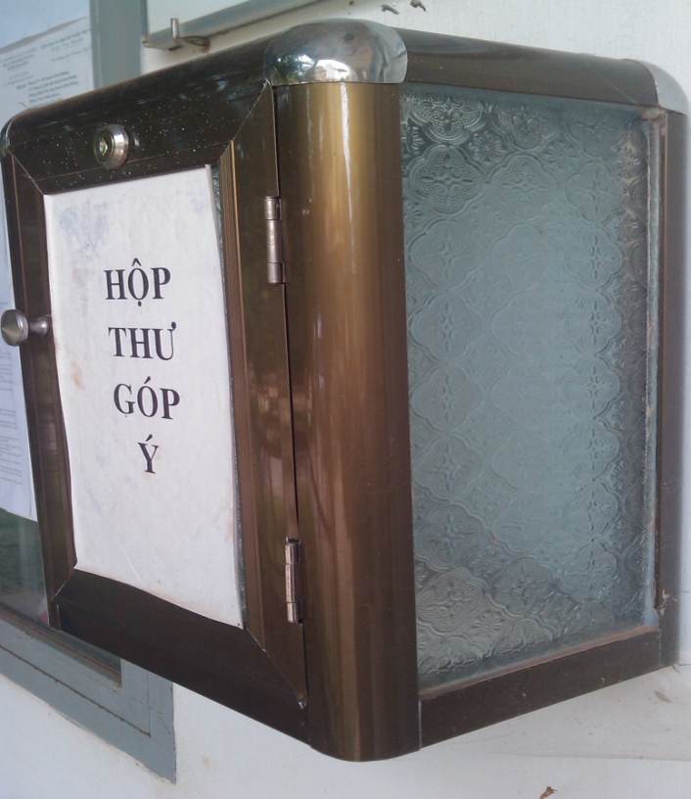
Ảnh 5: Một hộp thư góp ý trống rỗng được cho là không phản ánh nhu cầu thực tế tại xã Đa Ron, huyện Đơn Dương, tỉnh Lâm Đồng, nơi một số lượng lớn người K'ho đang sinh sống.

6.5. Giám sát và đánh giá

Thông tin về các địa điểm thuộc dự án, chẳng hạn như việc có và tiếp cận các trường học, trạm y tế và các dịch vụ khác, rất khó để thu thập vì chưa có, sự thiếu hiểu biết về tầm quan trọng của dữ liệu giám sát trong việc nâng cao các dịch vụ tại địa phương và lập kế hoạch giảm nghèo lâu dài, hoặc thiếu cán bộ chuyên trách. Hơn nữa, đã phát sinh một lo ngại về vấn đề thực thi và giám sát thực hiện chính sách. Đề án thuộc Nghị định 49 thực chất là một kế hoạch hỗ trợ tiền mặt có điều kiện nhưng nhiều quan chức địa phương dường như không tin rằng các hộ gia đình nghèo sẽ ưu tiên chi tiêu cho con em, đặc biệt là thực phẩm và cơ sở vật chất học tập. Ngoài ra, học sinh sinh viên hiện nay có nhiều lựa chọn trường học. Nhiều học sinh sinh viên đi học tại các trường bên ngoài hệ quy chiếu của chúng, ví dụ ở một xã khác nơi chúng sinh sống. Vì vậy, công tác theo dõi quá trình thực hiện việc cùng chịu trách nhiệm của người thụ hưởng được xem là thách thức lớn nhất.

Chưa có sự giám sát và đánh giá có hệ thống các tác động của các gói hỗ trợ tiền mặt được thực hiện tại các địa điểm này. Mặc dù chính quyền địa phương có thể ban hành hướng dẫn liên ngành trong đó quy định trách nhiệm của các phòng ban để theo dõi các chương trình hỗ trợ tiền mặt, nhưng chỉ có kết quả thực hiện được báo cáo chứ không có thông tin về việc giám sát. Chưa có sự chú trọng tới việc tạo và duy trì dữ liệu điện tử. Cán bộ xã vẫn không nhận thức được tầm quan trọng của cơ sở dữ liệu điện tử về bảo trợ xã hội. Ở một số xã ở Hà Giang, chiếc máy tính chỉ được coi như một chiếc máy đánh chữ. Một số dữ liệu điện tử bị xóa sau một thời gian ngắn lưu trữ trên máy tính. Ở nhiều xã ở Hà Giang, dữ liệu được lập và lưu trữ chủ yếu dưới dạng các mẫu bằng giấy tại các UBND xã do hạn chế về máy tính và trình độ tin học nghèo nàn. Hồ sơ cá nhân của các đối tượng thụ hưởng được lưu trong các mẫu giấy tờ tại các phòng LĐTBXH. Thông thường, ở một số xã, thường là ở các thị trấn, chỉ có chi hội phụ nữ của phường được cấp trên yêu cầu theo dõi xem liệu các học sinh sinh viên có tiếp tục đi học hay không và kết quả học tập tại trường học của chúng thế nào, hay liệu điều kiện sống của các hộ gia đình nhận khoản vay có được cải thiện hay không. Họ nộp báo cáo tiến độ hàng năm về những người thụ hưởng lên cấp trên.

Tại tỉnh Hà Giang, Sở LĐTBXH có nhiệm vụ công tác có thể kiểm tra ba hoặc bốn huyện (và xã) mỗi năm liên quan đến các lĩnh vực công tác khác nhau, trong đó có công bảo trợ cấp xã hội. Nhiệm vụ này được tổ chức hai lần một năm, nửa ngày cho mỗi huyện. Các vấn đề được phản ánh trong các cuộc họp rà soát thường xuyên, các cuộc họp giữa năm và cuối năm. Các ban ngành thuộc Sở Lao động TBXH cũng có nhiệm vụ kiểm tra (hai lần một năm, trong việc xuống thăm các huyện có thể phụ thuộc vào các tuyến đường của cuộc hành trình, thường ưu tiên các huyện có hiệu suất kém). Cán bộ của ban kiểm tra liên ngành đến thăm chỉ hai huyện mỗi năm trên cơ sở luân phiên, mỗi lần tập trung vào các lĩnh vực công tác cụ thể, chẳng hạn như lao động, kế toán, việc làm và bảo trợ xã hội. Cấp quản lý sở LĐTBXH và các đơn vị chuyên môn của mình phải phản hồi và giải quyết các trường hợp được báo cáo theo các hướng dẫn bằng văn bản theo thẩm quyền của họ và Luật Thanh tra (về khoảng thời gian và hệ thống báo cáo). Yêu cầu được gửi đến UBND cấp huyện để có những hành động và xác minh. Nếu vụ việc được phát hiện có sai sót, UBND cấp huyện yêu cầu giải quyết và xác minh với các bộ phận kiểm tra liên ngành, và bồi thường. UBND cấp huyện chịu trách nhiệm giám sát như một phần của chức năng quản lý nhà nước. Việc thanh toán các khoản hỗ trợ có thể được phòng LĐTBXH cấp huyện và phòng tài chính cấp huyện kiểm tra thông qua danh sách người nhận đã được UBND cấp huyện phê duyệt. Phòng LĐTBXH cấp huyện giữ chứng từ thanh toán có chữ ký của người nhận.

Ở cấp xã, Hội đồng nhân dân tiến hành các buổi giám sát hằng quý ở tất cả các lĩnh vực công tác, chẳng hạn như quốc phòng, văn hóa, kinh tế, và chính sách xã hội. Họ đến thăm tất cả các đối tượng thụ hưởng và họ đã nhận những gì và làm thế nào để nhận được khoản trợ cấp. Các sai sót được báo cáo với Chủ tịch UBND xã để được hướng dẫn xử lý. Hội đồng nhân dân họp hai lần một năm để xây dựng kế hoạch giám sát. Hội đồng nhân dân có một mạng lưới cộng tác viên là người dân trong thôn báo cáo các vấn đề với Hội đồng nhân dân, sau đó hội đồng yêu cầu UBND xã xem xét. Các cán bộ của Mặt trận Tổ quốc Việt Nam (MTTQVN) thường đến các thôn trước khi Hội đồng nhân dân xuống thăm để thông báo về các vấn đề giám sát. MTTQVN cũng tham gia nhiệm vụ của Hội đồng nhân dân và không có nhiệm vụ giám sát riêng biệt (như ở các địa phương khác). Thông tin về nhiệm vụ giám sát và đánh giá được sử dụng chủ yếu để báo cáo hành chính.

Một thôn bản có một Ban thanh tra nhân dân do MTTQVN đứng đầu với các thành viên trong đó có những người đứng đầu các tổ chức quần chúng cấp thôn bản (chi hội trưởng). Ban thanh tra không họp thường xuyên. Ban thanh tra có thể yêu cầu các trưởng thôn giải thích các vấn đề về văn hóa, kinh tế, thực hiện chính sách xã hội, và dân chủ cơ sở. Ban thanh tra giám sát các vấn đề hằng ngày ở cơ sở và báo cáo những mối lo ngại của công cộng, bao gồm cả những lo lắng về bảo trợ xã hội, lên chủ tịch UBND xã và MTTQVN, cơ quan này sau này yêu cầu xử lý khi có các chỉ đạo của Ban Bí thư đảng ủy.

VII. Nhận thức về những tác động của việc hỗ trợ tiền mặt
Mục này mô tả các tác động của các chương trình hỗ trợ tiền mặt được cảm nhận của người tham gia trả lời, đặc biệt là những chươn trìn được hợp nhất theo SASSP (những gói hỗ trợ theo Nghị quyết 49 và Nghị quyết 268), và một số tác động bổ sung được tiên lượng từ SASSP. Thiết kế của SASSP dựa trên sự công nhận tầm quan trọng của công tác an sinh xã hội chính thức trong bối cảnh hồ sơ người nghèo và dễ bị nghèo đang tăng lên của Việt Nam, với mật độ người nghèo ngày càng tăng và kết quả thấp trong việc phát triển con người ở các dân tộc thiểu số và các vùng sâu vùng xa. Giảm tình trang manh mún của công tác bảo trợ giúp xã hội và tăng cường cơ chế thực hiện sẽ đóng góp một phần lớn vào các nguồn lực hiện có cho trẻ em nghèo và trẻ em DTTS. Không có những tác động quan trọng, quy mô lớn tiềm năng và/hoặc không thể đảo ngược của các biện pháp can thiệp dự án được xác định.
  - Quá trình chuyển đổi văn hóa và chuyển đổi các giá trị

Nhiều người thừa nhận rằng các nhóm dân tộc thiểu số đã trải qua quá trình chuyển đổi văn hóa lớn và chuyển đổi các giá trị trong những thập kỷ vừa qua. Đây là kết quả của sự tương tác của họ với người Kinh và người Trung Quốc; việc áp dụng nền kinh tế thị trường; những tác động từ các chính sách phát triển cho khu vực miền núi; các chính sách hỗ trợ dành cho người nghèo và DTTS sau Đại hội VI Đảng Cộng sản Việt Nam; các dịch vụ công (giáo dục, y tế và tín dụng/tài chính công); và di cư lao động trong và ngoài nước. Ảnh hưởng của các tổ chức chính thức đã tăng lên trong khi vai trò của các tổ chức chính thức đã bị giảm đi. Những chuẩn mực xã hội chịu ảnh hưởng lớn của pháp luật và các nền văn hóa bên ngoài, như các cộng đồng DTTS đang chuyển từ mô hình tự quản truyền thống sang mô hình bao gồm cả quyền tự chủ và điều hành. Ở một số nơi, những vai trò quan trọng được chuyển từ già làng sang các trưởng thôn và các tổ chức chính trị - xã hội. Ngoài ra, việc thi hành Luật Đất đai đã tăng cường nhận thức của người dân về hiệu quả sử dụng đất ngày càng tăng và kế hoạch gia đình. Sự thống trị của các giá trị truyền thống được chuyển sang kết hợp giữa các giá trị truyền thống và các giá trị hiện đại, mặc dù các giá trị truyền thống trong gia đình và xã hội vẫn được bảo tồn. Ngoài ra, các yếu tố mới, nổi lên từ nền kinh tế thị trường và thông tin đại chúng toàn cầu hóa, đã có những tác động nhất định đến thế hệ trẻ, đặc biệt là trẻ em sống gần các trung tâm thị trấn. Ví dụ, dân tộc H’mong đã phát triển mối quan hệ với các dân tộc thiểu số khác và chấp nhận sự đa dạng văn hóa và sự khác biệt trong bối cảnh xã hội hiện nay. Ở một vài nơi, cả tiếng Việt và tiếng Nùng đều được sử dụng rộng rãi, nhưng các giá trị văn hóa vẫn được bảo tồn tốt trong mỗi dân tộc và gia đình. Trong một số cộng đồng dân tộc nghèo, nhận thức của người dân về các giá trị phát triển đã được nâng lên đáng kể khi các hộ gia đình thể hiện quyết tâm thoát khỏi tình trạng nghèo.

Trong tất cả các buổi tham vấn miễn phí, trước và được thông báo, những người tham gia trả lời, cho dù họ là cán bộ hay công dân bình thường, là người Kinh hay người DTTS, đều tin rằng thiết kế của SASSP sẽ không gây ra những tác động tiêu cực đến nền văn hóa và truyền thống của các DTTS trong các địa điểm thuộc dự án. Thay vào đó, dự án được tin là sẽ tạo ra những tác động tích cực hơn, đặc biệt là giúp xóa đói giảm nghèo, đối với các dân tộc thiểu số.

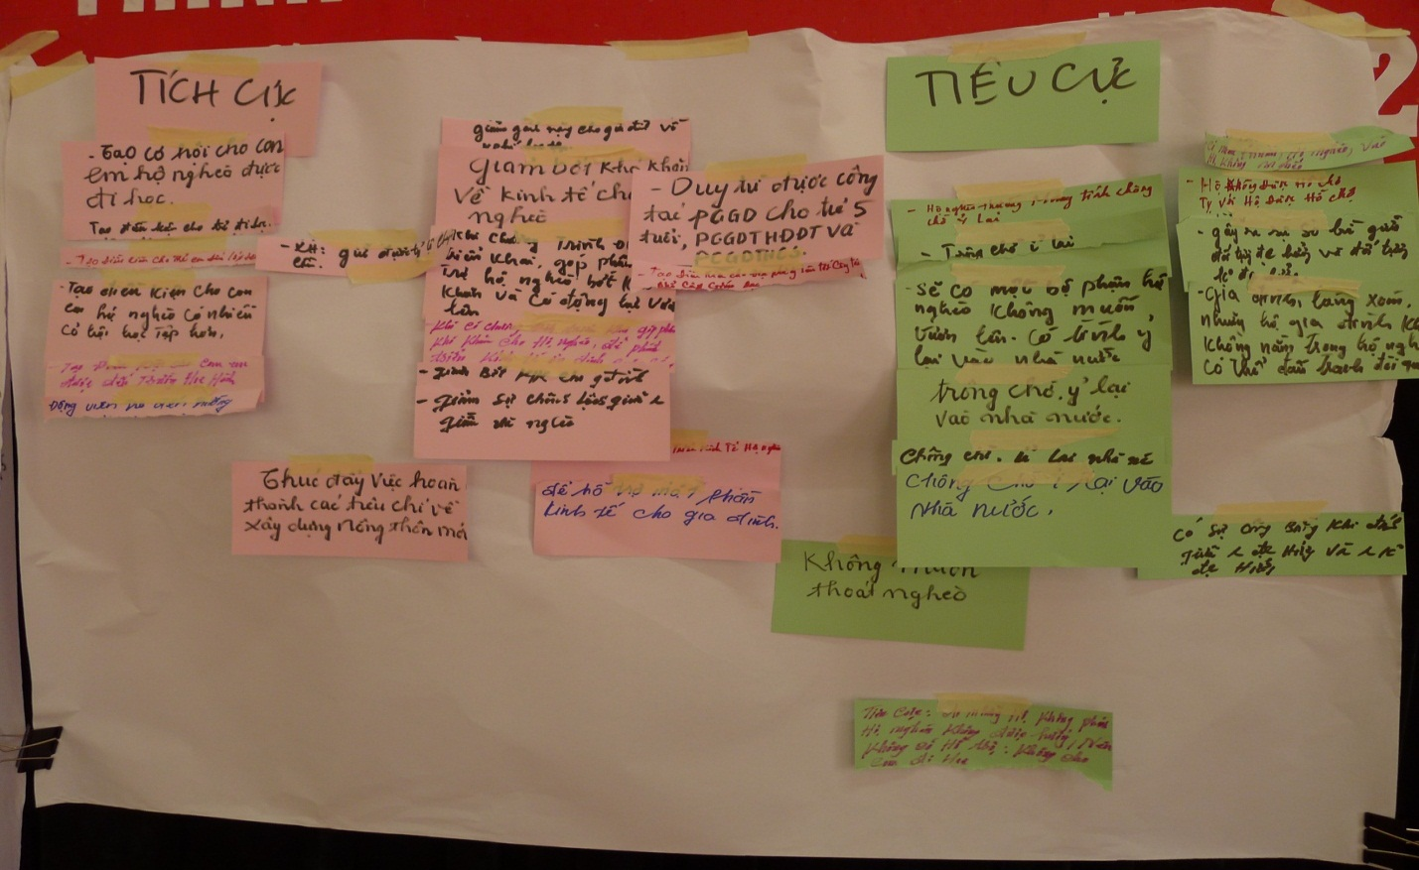

Ảnh 6: Một buổi tham vấn về các tác động nhận thức của các gói hỗ trợ tiền mặt đối với các cộng đồng DTTS.

  - Tác động tích cực của gói hỗ trợ tiền mặt được cảm nhận

Các bài tập mô phỏng cho thấy các hộ gia đình thụ hưởng đã dành phần lớn số tiền trợ cấp của họ cho con cái, đặc biệt là thực phẩm, giáo dục và quần áo. Dự kiến các ​​cộng tác viên thôn bản, những người sẽ được tuyển dụng và đào tạo theo SASSP, sẽ đóng vai trò quan trọng trong việc thúc đẩy những thông điệp đúng nhằm tăng thêm những tác động tích cực của các gói trợ cấp tiền mặt để đạt được các mục tiêu chương trình. Trong thực tế, các bài tập mô phỏng với những người thụ hưởng hiện tại và tiềm năng mang lại những chỉ số tích cực về các những tác động tiềm năng của các dự án đã đề xuất.
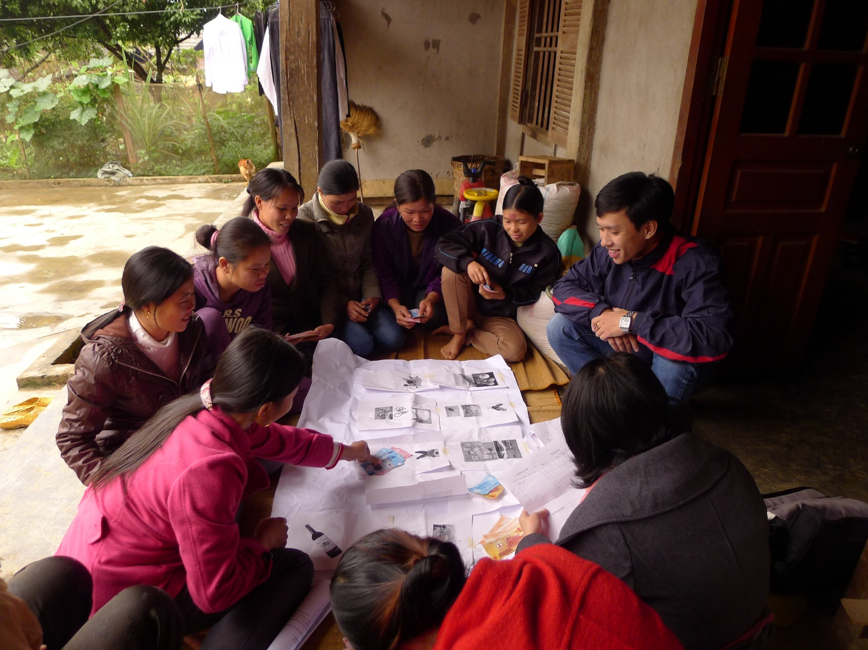
Ảnh 7: Một bài tập mô phỏng với những người thụ hưởng DTTS tiềm năng về việc chi tiêu gói trợ cấp tiền mặt của họ.

Tại các điểm nghiên cứu, nguồn nhân lực được cho sẽ cải thiện thông qua việc người dân được tiếp cận tốt hơn với giáo dục, y tế và dinh dưỡng. Một số kết quả giáo dục đã được công nhận, bao gồm sự siêng năng được cải thiện của học sinh sinh viên DTTS bản xứ nói chung và tỷ lệ bỏ học giảm, nói riêng, trong các DTTS thường thường có tỷ lệ bỏ học cao, chẳng hạn như người Hmong, người Co và người Khmer. Những tác động này được cho là có thêm nhiều đóng góp cho việc phổ cập giáo dục tiểu học nhằm đạt được các mục tiêu của chương trình phát triển nông thôn kiểu mới :
" Tỉ lệ bỏ học đã giảm đáng kể nhờ vào các khoản hỗ trợ tiền mặt hàng tháng từ chính phủ (70.000 đồng mỗi tháng). Tỷ lệ nhập học rất thấp, vì hầu hết các bậc phụ huynh của học sinh đều nghèo. Nhiều phụ huynh không có đủ tiền mua quần áo cho con cái của họ. Học sinh không còn phải lo lắng về điều đó và bây giờ được cung cấp sách giáo khoa miễn phí, và do đó cảm thấy có nhiều động lực để học tập hơn. " (Phỏng vấn chuyên sâu với một cán bộ xã Trà Thủy, tỉnh Quảng Ngãi)
Nhiều người cũng tin rằng những kết quả hữu hình hiện nay, trong đó có tình trạng đói nghèo đã giảm, thậm chí sẽ còn tốt hơn ở những khu vực được nghiên cứu về lâu dài dài. Ngoài các tác động tích cực đến phát triển con người, như đã đề cập ở trên, các khoản trợ cấp tiền mặt được xem như hỗ trợ ngân sách hữu ích và kịp thời cho các hộ gia đình thụ hưởng thay đổi hoặc tìm sinh kế, điều này được cho là giúp ổn định đời sống cho người nghèo.

Có thực tế là trong các cuộc tham vấn, mặc dù còn phổ biến hơn trong số các cán bộ địa phương, là một tác động gián tiếp của các kế hoạch hỗ trợ tiền mặt, đó là lòng tin của người dân vào Đảng và Chính phủ đã được củng cố. Ở một số nơi, chẳng hạn như những nơi ở Hà Giang và Trà Vinh, những người trả lời ám chỉ tới các tác động tích cực khác, trong đó có duy trì ổn định xã hội, thu hẹp khoảng cách về thu nhập và chi tiêu giữa các hộ gia đình nghèo và các hộ khá hơn, và giảm số lao động trẻ em.

7.3. Tác động không lường trước của gói hỗ trợ tiền mặt được cảm nhận
Dưới đây là một số tác động không mong muốn của các kế hoạch hỗ trợ tiền mặt trước đây, hiện tại, và sau này, như đã thảo luận trong các cuộc tham vấn ở địa phương tại các địa điểm khác nhau :
Nhiều người, đặc biệt là các cán bộ địa phương, tin rằng các chương trình hỗ trợ tiền mặt hiện tại có thể gây ra lối suy nghĩ bị động, không khuyến khích các DTTS thoát nghèo. Một số người không cho con đến trường nếu họ không được hưởng bất kỳ khoản trợ cấp nào. Ở Quảng Ngãi, một số nhóm người trả lời thậm chí bày tỏ mong muốn tiếp tục nằm trong danh sách nghèo. Nếp nghĩ phụ thuộc cũng được thấy ở những người lãnh đạo thôn, xã. Tuy nhiên, các cộng đồng địa phương không nhất thiết ủng hộ quan điểm này. Ở tỉnh Trà Vinh, đại diện của các tổ chức quần chúng địa phương và những người nghĩ rằng văn hóa phụ thuộc và sử dụng sai các khoản trợ cấp tiền mặt không phổ biến. Họ cho rằng mỗi làng có thể có một vài người lười biếng, nhưng cảm thấy không công bằng khi nói rằng người nghèo có xu hướng theo văn hóa phụ thuộc. Dự án giải quyết vấn đề này thông qua việc đầu tư một mạng lưới cộng tác viên xã hội, những người sẽ chịu trách nhiệm hỗ trợ các hộ gia đình trong việc nuôi dạy con thích hợp, theo các tập quan văn hóa thích hợp, đồng thời thúc đẩy việc sử dụng các dịch vụ giáo dục và y tế. Đề cương của dự án cũng giải quyết những mối quan tâm cụ thể được cộng đồng nhấn mạnh bằng cách tăng cường quản lý bảo trợ xã hội và hệ thống tiến hành, bao gồm các cơ chế cải thiện mục tiêu, quản lý các khoản chi trả thụ hưởng và hỗ trợ các thủ tục giải quyết khiếu nại và tăng cường giám sát và đánh giá.

Đã có những quan ngại về ý nghĩa của việc so sánh tiêu cực giữa những hộ không nghèo (những hộ đã thoát nghèo, cận nghèo, trung bình và khá giả) và các hộ gia đình nghèo ở tỉnh Trà Vinh, và ở mức độ cao hơn là ở Lào Cai và Quảng Ngãi. Điều này gây ra nhiều khó khăn trong lập danh sách hộ nghèo và thực hiện một số chính sách phát triển của Nhà nước. Ví dụ, tại Lào Cai, công tác công cộng địa phương được cho là một nhiệm vụ của người nghèo được hưởng chế độ trợ cấp. Rất khó có thể vận động con em của các hộ gia đình không thuộc diện nghèo và cận nghèo đến trường ở những khu vực, nơi kế hoạch Nghị quyết 112 chỉ trợ cấp học phí cho con em của các hộ gia đình nghèo. Tại Quảng Ngãi, sự không hài lòng của những người cận nghèo đã được phản ánh trong các cuộc nói chuyện hàng ngày, tuy nhiên có thể phát triển thành xung đột thường xuyên ở cấp thôn bản. Ở Trà Vinh, có cảm giác ghen tị, nhưng chủ yếu là với các hộ gia đình “không xứng đáng nghèo” đã được đưa vào danh sách hộ nghèo do có quan hệ với các nhà chức trách. Một cảm giác so sánh cũng xảy ra với các em thiếu nhi vì chỉ có con em của các hộ gia đình nghèo được cung cấp bữa trưa miễn phí.

Một số chương trình hỗ trợ tiền mặt đã bị lạm dụng theo nhiều cách khác nhau. Ở Trà Vinh, các hộ nghèo nhận nuôi con của những người họ hàng để giúp cho những trẻ em này có đủ điều kiện được thụ hưởng. Một trường hợp khác, cha mẹ và con cái trở thành các hộ gia đình riêng rẽ mặc dù vẫn sống dưới cùng một mái nhà và vẫn ăn cơm chung. Ngoài ra, ông bà nhận nuôi cháu vào hộ nghèo của ông bà. Tuy nhiên, ở một mức độ nào đó, những trường hợp này không bị người dân địa phương coi như một sự lạm dụng chính sách mà là một hình thức hỗ trợ cộng đồng.

Những tác động ngoài ý muốn, như đã được tiên lượng của SASSP, được cho là không khác so với những gì đã được chứng kiến của các đề án hỗ trợ tiền mặt hiện có. Do đó, các tác động được mô tả từ các đề án hỗ trợ tiền mặt hiện tại sẽ là một bài học hữu ích cho việc thiết kế đang diễn ra của SASSP. Tuy nhiên, vì quy mô của SASSP có thể lớn hơn so với các đề án trong quá khứ và hiện tại, nên người ta lo ngại rằng các tác động ngoài ý muốn của SASSP theo đó có thể lớn hơn.

Người ta tin rằng vì giá trị của gói hỗ trợ sẽ tăng lên khi kết quả của việc tăng cường chính sách, nên những tác động tích cực của SASSP tới các hộ thụ hưởng và phúc lợi của trẻ em sẽ được cải thiện.
Những điểm nổi bật về giới trong SASSP
SASSP là một dự án chú trọng về giới. Dữ liệu khảo sát mức sống hộ gia đình Việt Nam (VHLSS) cho thấy giới tính không phải là một yếu tố quyết định đến tính trạng nghèo của các hộ gia đình tại Việt Nam và kết quả phát triển con người cho trẻ em không cho thấy những thay đổi mạnh mẽ giữa nam giới và nữ giới. Thay vào đó, có bằng chứng cho thấy phụ nữ DTTS và phụ nữ đang trải qua những thách thức cụ thể về tiếp cận y tế và giáo dục. Những cải cách được SASSP hỗ trợ xem xét những phát hiện này, đặc biệt là trong giai đoạn thiết kế và tổ chức thực hiện theo Hợp phần 2.
Các gói hỗ trợ tiền mặt theo chương trình Cơ hội sẽ được thanh toán cho những phụ nữ trong gia đình của họ. Báo cáo đánh giá xã hội cho thấy rằng phụ nữ trong các hộ gia đình thụ hưởng tiềm năng, bao gồm các hộ DTTS, giữ tiền của gia đình và có xu hướng chi tiêu phần lớn số tiền cho gạo, lương thực, thực phẩm và nhu cầu của con cái, bao gồm cả những nhu cầu liên quan đến giáo dục và chăm sóc sức khỏe. Tại các điểm nghiên cứu, cả hai vợ chồng thường đưa ra quyết định gia đình chung về việc sử dụng trợ cấp tiền mặt.
Chương trình sẽ vận động những phụ nữ là những cộng tác viên xã hội và những phụ nữ thụ hưởng làm cộng tác viên cho chương trình và những người hội trưởng hội phụ huynh, nhằm khuyến khích sự tham gia của họ vào các nhóm cộng đồng và hỗ trợ sự lãnh đạo và hành động cộng đồng của phụ nữ. Báo cáo đánh giá xã hội cho thấy những người thụ hưởng tiềm năng trong số các nhóm bà mẹ không quan tâm rằng tham gia của họ sẽ gây ra tác động tới khối lượng công việc trong gia đình của họ hoặc cũng có thể trở thành nguồn gốc của sự căng thẳng ở cấp hộ gia đình hoặc cộng đồng.
Những thụ nữ có nhiệm vụ đăng ký kết hôn, khai sinh và ghi danh tham gia chương trình cho những phụ nữ khác và các trẻ em, những người nếu không đã không được lưu vào sổ sách và do đó không thể được bảo hộ theo Luật Gia Đình. Họ cũng có nhiệm vụ đi đến văn phòng cơ quan nhà nước, và các thị tứ để xử lý các thủ tục giấy tờ liên quan đến chương trình - một loại việc vặt mà rất nhiều các bà mẹ DTTS chưa bao giờ làm. Công việc dành cho phụ nữ là những người hội trưởng hội phụ huynh sẽ không chỉ khuyến khích sự tham gia của cộng đồng mà quan trọng nhất là giúp các bà mẹ đóng vai trò quan trọng hơn trong việc thực hiện chương trình.
Chưa có những quan ngại cụ thể khác bày tỏ những tác động tiêu cực tới sự bất bình đẳng giới, chẳng hạn như thêm gánh nặng công việc cho phụ nữ, tăng bạo lực gia đình, ảnh hưởng có thể có tới khả năng sinh sản, hoặc sở thích của học sinh nam và học sinh nữ trong lựa chọn giáo dục với những hạn chế về nguồn lực, theo báo cáo ở các nước khác.

VIII. Kiến nghị
Mục này nhấn mạnh những thông điệp mạnh của các buổi tham vấn tự do, trước và được thông báo với các đối tượng thụ hưởng tiềm năng và những trả lời khác trong làng và ở các cấp hành chính địa phương, đặc biệt là để giải quyết các khó khăn đã xác định trong các mục ở trên.
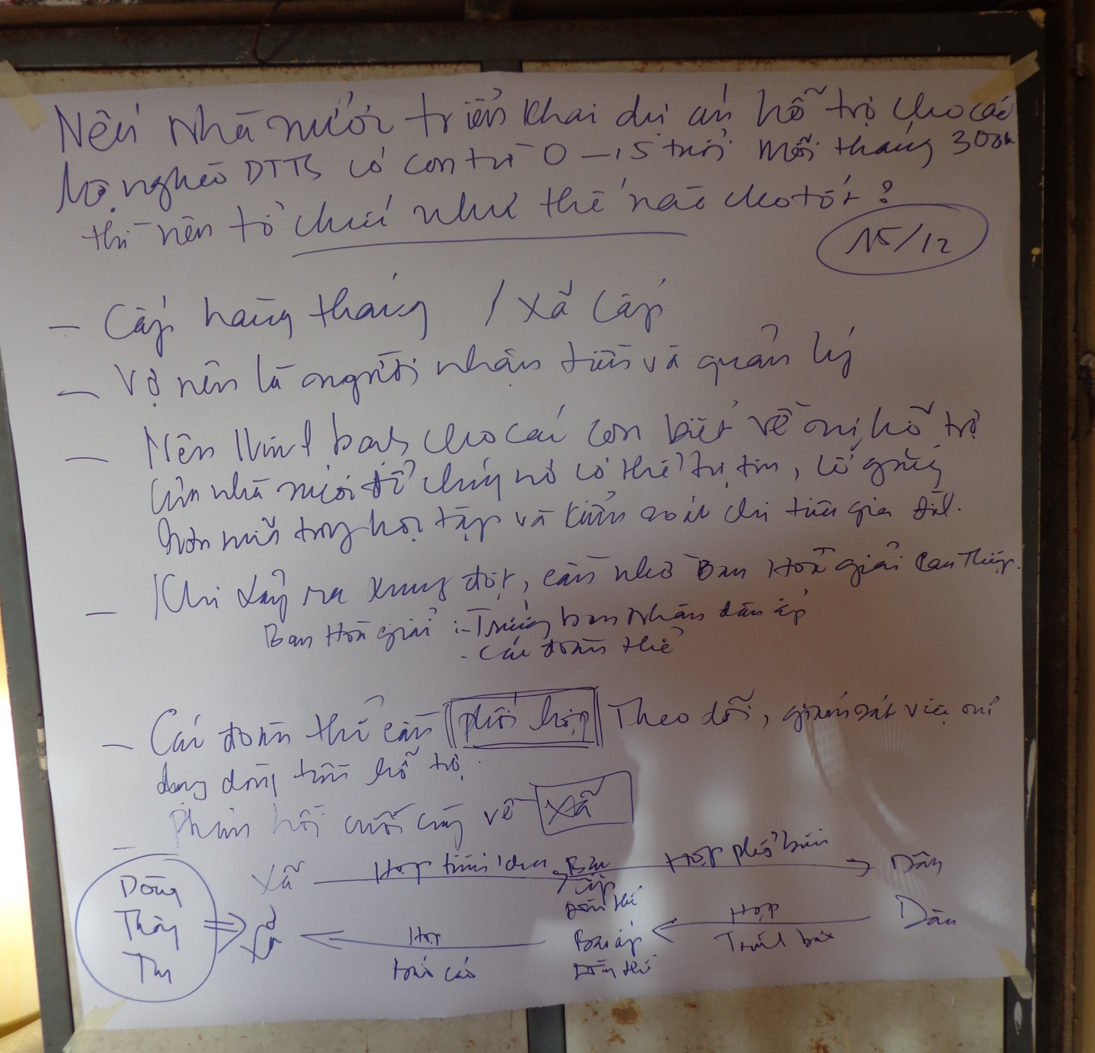
Ảnh 8: Một phiên tham vấn về những kiến nghị địa phương để giải quyết những hạn chế trong cơ chế thực hiện, nhằm giảm thiểu những tác động tiêu cực tiềm năng cũng như tối đa hóa những tác động tích cực tiềm năng của SASSP.
  - Văn hóa phụ thuộc và nhắm mục tiêu
- Cần phải có bản cam kết viết tay của người thụ hưởng về việc họ sự sẵn sàng tìm lời khuyên từ các cộng tác viên thôn về việc sử dụng các khoản trợ cấp tiền mặt theo đúng mục tiêu của dự án;
- Các khoản trợ cấp tiền mặt nên được giới hạn thời gian hoặc có thể chấm dứt khi những cải thiện được ghi nhận về điều kiện kinh tế của người thụ hưởng;
- Một chiến lược tồn tại hiệu quả: Cần phải dành một khoảng thời gian nhất định cho các hộ nghèo có thể chuyển từ hộ nghèo sang hộ cận nghèo, do đó họ có thể không phải đối mặt với những cú sốc khi bị loại ra khỏi danh sách nghèo. Chính sách hỗ trợ của nhà nước cần phải được mở rộng cho những hộ mới được thoát nghèo. Bằng cách đó, họ có thể thoát nghèo một cách bền vững và sẽ không ghen tị với những người khác trong danh sách nghèo;
- Cần phải cải thiện phương án nhắm mục tiêu một cách đầy đủ hơn và không thiên vị nhằm giảm thiểu loại các sai sót do đưa vào và loại khỏi danh sách. Đào tạo cán bộ địa phương, cộng tác viên xã hội và các nhà cung cấp dịch vụ sẽ phù hợp về văn hóa và nhạy cảm về giới tính. SASSP sẽ xác định những khoảng cách cụ thể thông qua việc đánh giá nhu cầu đào tạo và phát triển các tài liệu và một chiến lược đào tạo phù hợp để đảm bảo rằng các hoạt động của dự án được tiến hành một cách toàn diện và phù hợp về khía cạnh văn hóa.
- Chế tài xử phạt vi phạm: Một số cảnh báo hoặc hình phạt, tùy theo mức độ vi phạm phải bị áp dụng đối với hành vi vi phạm. Ưu tiên giám sát chặt chẽ việc cùng chịu trách nhiệm.
- Minh bạch: danh sách hộ nghèo phải được truyền đạt sao cho mọi người dân DTTS đều co thể tiếp cận, đặc biệt là về ngôn ngữ và văn hóa. Nhiều biện pháp và sáng kiến ​​ nên được áp dụng tùy thuộc vào điều kiện văn hóa xã hội của địa phương.
- Bồi dưỡng năng lực: Việc đào tạo cán bộ địa phương, cộng tác viên xã hội và các nhà cung cấp dịch vụ sẽ phù hợp về văn hóa và nhạy cảm giới tính. SASSP sẽ xác định những khoảng cách cụ thể thông qua việc đánh giá nhu cầu đào tạo và phát triển một chiến lược đào tạo phù hợp và các tài liệu để đảm bảo rằng các hoạt động của dự án được tiến hành một cách toàn diện và phù hợp về văn hóa.

  - Truyền thông, tiếp cận cộng đồng, và sử dụng các dịch vụ xã hội thụ hưởng
- Chiến lược truyền thông của dự án và các chiến dịch thông tin địa phương sẽ được tùy chỉnh để đáp ứng nhu cầu cụ thể của các dân tộc thiểu số khác nhau về ngôn ngữ và văn hóa liên quan. Thiết kế của chiến lược truyền thông sẽ xem xét những khác biệt trong cách phổ biến thông tin tới các các dân tộc thiểu số khác nhau và việc tận dụng sự có mặt của các cơ cấu thể chế truyền thống đáng tin cậy và các tổ chức DTTS chính thức và không chính thức trong các khu vực dự án để phổ biến. Ngoài ra, việc sử dụng cộng tác viên xã hội thôn xón cho phép hỗ trợ và tư vấn cho các hộ gia đình hưởng lợi là người DTTS bằng trong ngôn ngữ của họ và cách thức phù hợp về văn hóa. Tích cực khuyến khích các cộng tác viên xã hội hỗ trợ đặc biệt nhằm giúp tiếp cận được các hộ gia đình thụ hưởng dễ bị tổn thương;
- Để xác định các phương pháp tiếp cận, phương pháp truyền thông và chính sách cụ thể để đối phó với tình trạng này, chính quyền địa phương đã sử dụng và phát huy vai trò của các cán bộ y tế thôn cũng như các tổ chức/đoàn thể quần chúng. Những người và các tổ chức này chủ yếu là người DTTS đang sinh sống trong các vùng DTTS; do đó, họ đã hoạt động tích cực trong việc tuyên truyền, phổ biến chính sách/chương trình có liên quan đến người dân địa phương. Cộng tác viên và các hội/nhóm đoàn thể trong thôn bản là chưa được thanh toán, tuy nhiên, nếu có các chương trình, họ sẽ tham gia tích cực và có hiệu quả;
- Các cộng tác viên thôn bản sẽ được xác định từ các cộng đồng địa phương và sẽ được lựa chọn và đào tạo sao cho mà họ rất nhạy cảm với các nhu cầu và văn hóa của các nhóm DTTS khác nhau trong khu vực hoạt động của mình. Chiến lược và các tài liệu hỗ trợ làm cha mẹ cũng sẽ được thiết kế bằng cách cân nhắc những khác biệt văn hóa trong hành vi của cha mẹ giữa các DTTS khác nhau và giải quyết những thay đổi hành vi cụ thể.
- Để mở rộng sử dụng các dịch vụ xã hội của các DTTS nói chung và người thụ hưởng DTTS theo SASSP nói riêng, cần phải phát triển nhưng chiến lược C4D nhằm thúc đẩy cả nhu cầu của các hộ gia đình hưởng lợi và vận động cam kết mạnh mẽ từ chính quyền địa phương trong việc giải quyết các khó khăn trong việc cung cấp các dịch vụ xã hội. Chiến lược C4D và Cẩm nang hoạt động, đang được soạn thảo theo SASSP, đã xem xét những khó khăn và yêu cầu mới được phản ánh trong các cuộc tham vấn địa phương để tránh loại trừ các nhóm DTTS ra khỏi các dự án và lợi ích của nó và đảm bảo tiếp tục thực hiện các buổi tham vấn miễn phí, trước và có thông báo với họ trong quá trình thực hiện dự án.
  - Thanh toán và chi tiêu
- Việc thanh toán khoản trợ cấp được thực hiện thông qua một cơ quan thanh toán độc lập vào những thời điểm cố định (hàng tháng) và ở một vị trí cố định, giúp cho việc thah toán dễ dự đoán và thuận tiện hơn cho các đối tượng thụ hưởng nghèo là người DTTS. Các khoản thanh toán được phụ nữ thực hiện và quản lý trong các hộ gia đình thụ hưởng. Cộng tác viên thôn bản sẽ theo dõi và kiểm tra. Trong tương lai, cải tiến công nghệ có thể nâng cao tính minh bạch. Ví dụ, thông tin về việc thanh toán sẽ được cung cấp cho các cộng tác viên thôn bản. Các cộng tác viên mù chữ có thể được các thành viên biết chữ trong gia đình, hàng xóm, cộng tác viên thôn bản hỗ trợ;
- Các cộng tác cũng nên là phụ nữ (được tuyển chọn từ Hội Phụ nữ, hoặc cộng tác viên y tế và dinh dưỡng thôn bản vv.) Tuy nhiên, mỗi tỉnh nên đưa quyết định cuối cùng, tùy thuộc vào bối cảnh hiện tại của họ; và
- Ở một số nơi mà già làng vẫn có vai trò quan trọng, chẳng hạn như trong các cộng đồng người H'mông ở Hà Giang, cộng tác viên thôn có thể được tư vấn để truyền đạt một số thông điệp thông qua các già làng. Đồng thời, cần xem xét cách cải thiện cơ chế phản hồi cho phụ nữ H'mông, đặc biệt là thanh niên, tới già làng vì hiện nay dường như già làng làm giảm giá tiếng nói của phụ nữ. Các điều khoản tham chiếu (ToR) cho cộng tác viên thôn bản, thỏa thuận khung với các nhà cung cấp dịch vụ thanh toán và các Cẩm nang hướng dẫn sử dụng, đang được soạn thảo theo SASSP, đã xem xét những khó khăn và yêu cầu mới được phản ánh trong các cuộc tham vấn địa phương để tránh loại trừ các nhóm DTTS ra khỏi các dự án và lợi ích của nó và đảm bảo tiếp tục thực hiện các buổi tham vấn miễn phí, trước và có thông báo với họ trong quá trình thực hiện dự án.

  - Giám sát và đánh giá
- Hệ thống giám sát cộng đồng: Đại diện của tổ chức quần chúng cấp thôn bản, chẳng hạn như Đoàn Thanh niên và Hội Chữ thập đỏ, nên được tham gia giám sát việc sử dụng các gói trợ cấp tiền mặt; Cũng cần có sự tham gia của các tổ chức chính thức như hội phụ huynh, Hiệp hội Khuyến học, các già làng (ở những nơi già làng vẫn có vai trò quan trọng, chẳng hạn trong số các cộng đồng người H'mông và K'ho) và học sinh trung học trong việc theo dõi việc thực hiện việc cùng chịu trách nhiệm được đề xuất;
- Việc giám sát cùng chịu trách nhiệm thụ hưởng khó khăn hơn so với theo kế hoạch của Nghị quyết 49 của Chính phủ. Do đó, mạng lưới cộng tác viên nên được điều chỉnh và bao gồm cộng tác viên thôn bản phụ trách công tác y tế, dân số và dinh dưỡng. Đồng thời, cần có các biện pháp để cải thiện mối liên kết giữa nhà trường, gia đình và các tổ chức quần chúng; và
- Các chỉ số giám sát liên quan đến khả năng tiếp cận và giám sát của DTTS: kết quả dự kiến của SASSP sẽ được giám sát và đánh giá như một phần của khung kết quả, cũng như thông qua một đánh giá quá trình những sáng kiến ​​cung cấp dịch vụ được thực hiện thí điểm thông qua chương trình Cơ hội. Những bố trí giám sát và đánh giá dự án sẽ bao gồm các chỉ số cho phép phân tích theo giới và dân tộc. Việc đánh giá địa phương đã xác định được một số hạn chế trong số liệu thống kê địa phương. Ví dụ, cần phải phân tách các nhóm dân tộc thiểu số trong danh sách hộ nghèo bằng cách thêm nhiều mã hơn cho các dân tộc thiểu số khác không được ghi nhận trong cuộc tổng điều tra người nghèo/bảng câu hỏi khảo sát hiện nay (Mẫu C) nhằm đưa vào những người mất tích, theo hướng dẫn của Bộ LĐTBXH. Một cuộc khảo sát sự hài lòng của cộng đồng dự kiến ​​được thực hiện vào một thời gian thích hợp trong quá trình thực hiện nhằm tìm hiểu khó khăn đang nổi lên và có những điều chỉnh cần thiết kịp thời để tránh loại trừ các nhóm DTTS ra khỏi những lợi ích của SASSP.
- Hệ thống thông tin quản lý và cơ quan đăng ký quốc gia, sẽ được thành lập theo SASSP, dự kiến ​​sẽ giải quyết nhiều khó khăn như xác định trong các buổi tham vấn. Các chỉ số quan trọng khác có thể cần được lưu sổ sách và giám sát bao gồm tỷ lệ các hộ gia đình đủ điều kiện nhận được tiền trợ cấp thông qua hệ thống mới, tỷ lệ đối tượng thụ hưởng hài lòng với các chương trình bảo trợ xã hội được lựa chọn tại các tỉnh tham gia, và tỷ lệ các hộ gia đình thụ hưởng cho biết sử dụng các kỹ năng nuôi dạy con tốt.

  - Các vấn đề liên quan đến quản trị
- Một cơ chế phản hồi hiệu quả: Cần phải cải thiện các cơ chế hiện có và áp dụng sáng kiến ​​. Đặc biệt, cần cải thiện dòng chảy thông tin, thông tin xuống và lên như nhau, để tạo điều kiện thuận lợi hơn cho các DTTS được tham gia vào cơ chế phản hồi nhằm tránh loại các nhóm DTTS ra khỏi dự án và những lợi ích của nó đồng thời tối đa hóa các tác động tích cực và sự hài lòng của những người thụ hưởng dự án. Cơ chế giải quyết khiếu nại sẽ được điều chỉnh theo nhu cầu của các dân tộc thiểu số cụ thể về ngôn ngữ và các chuẩn mực văn hóa về khiếu nại. Bằng cách đó, các SASSP sẽ cho phép các nhóm DTTS, bao gồm cả những người có liên kết chính trị yếu, có thể khiếu nại. Các sáng kiến ​​, chẳng hạn như việc sử dụng một đường dây nóng giải đáp thắc mắc và khiếu nại liên quan đến bảo trợ xã hội, đang được xem xét. Cơ chế phản hồi đề xuất và Cẩm nang hoạt động, đang được soạn thảo theo SASSP, đã xem xét những khó khăn và yêu cầu mới được phản ánh trong các cuộc tham vấn địa phương nhằm đảm bảo tiếp tục thực hiện các buổi tham vấn miễn phí, trước và có thông báo với những người thụ hưởng DTTS trong quá trình thực hiện dự án.
- Những ưu đãi cho cán bộ nhà nước tham gia và bao gồm: Để khuyến khích các cán bộ nhà nước tham gia tích cực hơn vào quá trình này, cần sử dụng các chỉ số giảm nghèo ở các DTTS làm thước đo hiệu quả làm việc của họ. Nên phát triển đội ngũ lãnh đạo DTTS địa phương vì những chuyến đi thực địa trong quá trình đánh giá xã hội chứng minh giá trị của các cán bộ người DTTS từ cộng đồng địa phương trong việc thúc đẩy sự tham gia và đưa các DTTS vào trong các sáng kiến ​​phát triển địa phương. Báo cáo đánh giá xã hội chỉ ra rằng các cán bộ người DTTS có vai trò như những người đại diện tích cực, những người có thể liên kết hiệu quả chính quyền địa phương và nhân dân trong các lĩnh vực khác nhau, và có thể hỗ trợ các đồng nghiệp người Kinh trong quá trình thực hiện chính sách. Chiến lược C4D nên chú trọng đến vấn đề này. Các ưu đãi khác bao gồm nhiều cơ hội đào tạo và các chuyến đi thực tế nhằm học hỏi những kinh nghiệm hữu ích của các tỉnh khác;
- Nhu cầu xã hội đối với trách nhiệm giải trình và tính minh bạch: Để hỗ trợ nhu cầu xã hội đối với trách nhiệm giải trình, cần phải tăng cường năng lực của những người thụ hưởng thuộc dự án thông qua nhiều biện pháp và sáng kiến khác nhau ​​, một số trong số đó đã được đề cập trong báo cáo này, chẳng hạn như các buổi phát triển thường kỳ do cộng tác viên thôn bản và các hội trưởng hội phụ huynh đứng đầu với tài liệu C4D được chuẩn bị kỹ lưỡng; một cơ chế phản hồi hiệu quả hơn; đồng thời tăng cường tính minh bạch của danh sách hộ nghèo cho người dân tộc thiểu số, và bồi dưỡng năng lực cho các cán bộ, cộng tác viên thôn bản và các nhà cung cấp dịch vụ.
- Thúc đẩy các chương trình phi chính phủ trong nước và quốc tế có sự tham gia của các cộng đồng DTTS vào công việc của họ. Công việc của các tổ chức phi chính phủ (NGO) quốc tế đã có những tác động phát triển đáng chú ý ở Quảng Nam và đặc biệt là Lào Cai từ những năm 1990. Các tổ chức phi chính phủ Việt Nam đã hình thành ở các thành phố lớn và một số tỉnh, nhưng chưa phổ biến ở các vùng DTTS. Ở Lâm Đồng, có rất ít các dự án phi chính phủ, cả các tổ chức trong nước và quốc tế. Các chương trình phi chính phủ có thể gia tăng giá trị cho những nỗ lực xóa đói giảm nghèo trong các cộng đồng DTTS bằng cách đưa vào thêm nhiều quá trình lập kế hoạch có sự tham gia của người dân, các mô hình nông nghiệp bền vững với môi trường, phát triển năng lực giáo dục và y tế, trong các khu vực khác. Một cách hỗ trợ phát triển xã hội dân sự trong cộng đồng dân tộc thiểu số, cũng như thực hiện những kiến nghị khác trong số những kiến nghị trên, sẽ tạo ra một quỹ đổi mới cấp tỉnh hoặc cơ sở dự án nhỏ, tương tự như Ngày Sáng tạo quốc gia. Nhờ đó các cộng đồng, tổ chức quần chúng và các tổ chức chi chính phủ có thể gửi đề xuất tài trợ tới.

  - Khuôn khổ đảm bảo tham vấn tự do, trước, và có thông tin với các cộng đồng DTTS bị ảnh hưởng trong quá trình thực hiện dự án

Trong quá trình thực hiện dự án, là một nguyên tắc đảm bảo sự tham gia và tính phù hợp văn hóa, dự án sẽ tổ chức tham vấn liên tục trong đó có việc thu hút các thông tin phản hồi từ tất cả các cộng đồng sao cho các hành động khắc phục có thể được thực hiện nhằm giúp nâng cao sự tham gia và cung cấp các gói hỗ trợ cho các hộ gia đình bao gồm cả những hộ DTTS. Các phương pháp tham vấn được sử dụng phù hợp với các đặc điểm xã hội và văn hóa của các nhóm DTTS mà các buổi tham vấn nhằm tới, với sự quan tâm đặc biệt dành cho các đối tượng thụ hưởng, các cán bộ địa phương, lãnh đạo thôn và các nhà cung cấp dịch vụ. Họ sẽ được cung cấp các thông tin về các dự án một cách phù hợp về văn hóa trong quá trình thực hiện dự án, giám sát và đánh giá nhằm thúc đẩy sự tham gia có ý nghĩa và ý thức sở hữu của họ. Ngoài ra, những dữ liệu đầu vào/thông tin được sử dụng để giám sát và đánh giá (chẳng hạn như các đối tượng thụ hưởng tham gia chương trình Cơ hội và nhận trợ cấp, vv) sẽ có sự tham gia của các bên liên quan là người DTTS. Bằng cách cho phép các bên liên quan là người DTTS tham gia vào quá trình lập kế hoạch dự án, thực hiện dự án, giám sát và đánh giá, dự án có thể đảm bảo rằng người DTTS sẽ được hưởng những lợi ích kinh tế và xã hội phù hợp với họ về văn hóa. Bằng cách đó, các khoản trợ cấp tiền mặt và sự hỗ trợ của mạng lưới cộng tác viên thôn xóm thông qua dự án được kỳ vọng sẽ góp phần giảm nghèo lâu dài và cải thiện kết quả phát triển con người trong các nhóm DTTS.

Phụ lục 1: Thành phần dân tộc ở các tỉnh thuộc dự án
Mã | Dân tộc và chính quyền | Tổng cộng |  |  | Thành thị |  |  | Nông thôn
Mã | Dân tộc và chính quyền | Tổng | Nam | Nữ | Tổng | Nam | Nữ | Tổng | Nam | Nữ

HÀ GIANG |  | 724.537 | 362.858 | 361.679 | 84.338 | 41.518 | 42.820 | 640.199 | 321.340 | 318.859
01 | Kinh | 95.969 | 49.604 | 46.365 | 48.969 | 24.353 | 24.616 | 47.000 | 25.251 | 21.749
02 | Tày | 168.719 | 83.622 | 85.097 | 17.422 | 8.014 | 9.408 | 151.297 | 75.608 | 75.689
03 | Thái | 195 | 105 | 90 | 30 | 12 | 18 | 165 | 93 | 72
04 | Mường | 468 | 281 | 187 | 213 | 139 | 74 | 255 | 142 | 113
05 | Khmer | 9 | 5 | 4 | 4 | 2 | 2 | 5 | 3 | 2
06 | Hoa | 7.062 | 3.656 | 3.406 | 1.996 | 1.010 | 986 | 5.066 | 2.646 | 2.420
07 | Nùng | 71.338 | 35.894 | 35.444 | 3.428 | 1.794 | 1.634 | 67.910 | 34.100 | 33.810
08 | Mông | 231.464 | 115.223 | 116.241 | 5.933 | 3.070 | 2.863 | 225.531 | 112.153 | 113.378
09 | Dao | 109.708 | 54.637 | 55.071 | 3.345 | 1.638 | 1.707 | 106.363 | 52.999 | 53.364
12 | Ba Na | 2 | 2 | - | 1 | 1 | - | 1 | 1 | -
13 | Sán Chay | 582 | 253 | 329 | 250 | 114 | 136 | 332 | 139 | 193
14 | Chăm | 1 | 1 | - | - | - | - | 1 | 1 | -
17 | Sán Dìu | 74 | 37 | 37 | 26 | 14 | 12 | 48 | 23 | 25
18 | Hrê | 4 | 2 | 2 | 4 | 2 | 2 | - | - | -
20 | Mnông | 8 | 5 | 3 | 6 | 3 | 3 | 2 | 2 | -
21 | Thổ | 5 | 3 | 2 | 3 | 2 | 1 | 2 | 1 | 1
23 | Khơ mú | 3 | - | 3 | - | - | - | 3 | - | 3
26 | Giáy | 15.157 | 7.658 | 7.499 | 1.645 | 831 | 814 | 13.512 | 6.827 | 6.685
32 | Xinh Mun | 3 | - | 3 | - | - | - | 3 | - | 3
33 | Hà Nhì | 1 | 1 | - | - | - | - | 1 | 1 | -
36 | La Chí | 12.072 | 5.981 | 6.091 | 323 | 191 | 132 | 11.749 | 5.790 | 5.959
38 | Phù Lá | 785 | 388 | 397 | 9 | 3 | 6 | 776 | 385 | 391
41 | Pà Thẻn | 5.771 | 2.910 | 2.861 | 81 | 38 | 43 | 5.690 | 2.872 | 2.818
43 | Ngái | 20 | 13 | 7 | 10 | 5 | 5 | 10 | 8 | 2
45 | Lô Lô | 1.426 | 669 | 757 | 320 | 133 | 187 | 1.106 | 536 | 570
47 | Cơ Lao | 2.301 | 1.191 | 1.110 | 45 | 17 | 28 | 2.256 | 1.174 | 1.082
48 | Bố Y | 808 | 414 | 394 | 126 | 60 | 66 | 682 | 354 | 328
49 | Cống | 2 | 2 | - | - | - | - | 2 | 2 | -
51 | Pu Péo | 580 | 301 | 279 | 149 | 72 | 77 | 431 | 229 | 202

QUẢNG NAM |  | 1.422.319 | 693.829 | 728.490 | 263.898 | 127.613 | 136.285 | 1.158.421 | 566.216 | 592.205
01 | Kinh | 1.306.951 | 635.567 | 671.384 | 253.214 | 122.429 | 130.785 | 1.053.737 | 513.138 | 540.599
02 | Tày | 608 | 317 | 291 | 397 | 200 | 197 | 211 | 117 | 94
03 | Thái | 209 | 125 | 84 | 34 | 13 | 21 | 175 | 112 | 63
04 | Mường | 692 | 414 | 278 | 73 | 39 | 34 | 619 | 375 | 244
05 | Khmer | 43 | 22 | 21 | 12 | 7 | 5 | 31 | 15 | 16
06 | Hoa | 943 | 500 | 443 | 882 | 470 | 412 | 61 | 30 | 31
07 | Nùng | 370 | 184 | 186 | 155 | 77 | 78 | 215 | 107 | 108
08 | Mông | 27 | 16 | 11 | 25 | 14 | 11 | 2 | 2 | -
09 | Dao | 51 | 30 | 21 | 7 | 1 | 6 | 44 | 29 | 15
10 | Gia Rai | 47 | 24 | 23 | 34 | 20 | 14 | 13 | 4 | 9
11 | Ê Đê | 40 | 15 | 25 | 32 | 12 | 20 | 8 | 3 | 5
12 | Ba Na | 22 | 10 | 12 | 11 | 5 | 6 | 11 | 5 | 6
13 | Sán Chay | 7 | 5 | 2 | 1 | 1 | - | 6 | 4 | 2
14 | Chăm | 32 | 23 | 9 | 14 | 10 | 4 | 18 | 13 | 5
15 | Cơ Ho | 4 | 4 | - | 2 | 2 | - | 2 | 2 | -
16 | Xơ Đăng | 37.900 | 19.282 | 18.618 | 638 | 292 | 346 | 37.262 | 18.990 | 18.272
17 | Sán Dìu | 49 | 29 | 20 | 18 | 8 | 10 | 31 | 21 | 10
18 | Hrê | 82 | 31 | 51 | 56 | 23 | 33 | 26 | 8 | 18
19 | Raglay | 19 | 15 | 4 | 17 | 15 | 2 | 2 | - | 2
20 | Mnông | 4.026 | 2.009 | 2.017 | 115 | 57 | 58 | 3.911 | 1.952 | 1.959
21 | Thổ | 28 | 12 | 16 | 13 | 6 | 7 | 15 | 6 | 9
22 | Xtiêng | 1 | 1 | - | - | - | - | 1 | 1 | -
23 | Khơ mú | 20 | 19 | 1 | - | - | - | 20 | 19 | 1
24 | Bru Vân Kiều | 18 | 13 | 5 | 7 | 5 | 2 | 11 | 8 | 3
25 | Cơ Tu | 45.715 | 22.972 | 22.743 | 5.654 | 2.773 | 2.881 | 40.061 | 20.199 | 19.862
26 | Giáy | 5 | 2 | 3 | - | - | - | 5 | 2 | 3
27 | Tà Ôi | 33 | 13 | 20 | 22 | 11 | 11 | 11 | 2 | 9
28 | Mạ | 1 | - | 1 | - | - | - | 1 | - | 1
29 | Gié Triêng | 19.007 | 9.419 | 9.588 | 2.073 | 950 | 1.123 | 16.934 | 8.469 | 8.465
30 | Co | 5.361 | 2.754 | 2.607 | 388 | 172 | 216 | 4.973 | 2.582 | 2.391
31 | Chơ Ro | 1 | 1 | - | - | - | - | 1 | 1 | -
35 | Lào | 3 | - | 3 | 1 | - | 1 | 2 | - | 2
36 | La Chí | 1 | - | 1 | - | - | - | 1 | - | 1
55 | Người nước ngoài | 3 | 1 | 2 | 3 | 1 | 2 | - | - | -

LÂM ĐỒNG |  | 1.187.574 | 594.358 | 593.216 | 448.570 | 218.878 | 229.692 | 739.004 | 375.480 | 363.524
01 | Kinh | 901.316 | 452.034 | 449.282 | 399.265 | 194.548 | 204.717 | 502.051 | 257.486 | 244.565
02 | Tày | 20.301 | 10.354 | 9.947 | 8.339 | 4.212 | 4.127 | 11.962 | 6.142 | 5.820
03 | Thái | 5.277 | 2.698 | 2.579 | 1.744 | 847 | 897 | 3.533 | 1.851 | 1.682
04 | Mường | 4.445 | 2.179 | 2.266 | 1.260 | 534 | 726 | 3.185 | 1.645 | 1.540
05 | Khmer | 1.098 | 580 | 518 | 366 | 187 | 179 | 732 | 393 | 339
06 | Hoa | 14.929 | 8.027 | 6.902 | 7.269 | 3.779 | 3.490 | 7.660 | 4.248 | 3.412
07 | Nùng | 24.526 | 12.440 | 12.086 | 9.394 | 4.730 | 4.664 | 15.132 | 7.710 | 7.422
08 | Mông | 2.894 | 1.461 | 1.433 | 39 | 21 | 18 | 2.855 | 1.440 | 1.415
09 | Dao | 2.423 | 1.251 | 1.172 | 170 | 89 | 81 | 2.253 | 1.162 | 1.091
10 | Gia Rai | 47 | 21 | 26 | 33 | 13 | 20 | 14 | 8 | 6
11 | Ê Đê | 182 | 94 | 88 | 88 | 41 | 47 | 94 | 53 | 41
12 | Ba Na | 36 | 20 | 16 | 20 | 11 | 9 | 16 | 9 | 7
13 | Sán Chay | 139 | 78 | 61 | 57 | 37 | 20 | 82 | 41 | 41
14 | Chăm | 473 | 274 | 199 | 240 | 113 | 127 | 233 | 161 | 72
15 | Cơ Ho | 145.665 | 71.853 | 73.812 | 12.490 | 6.055 | 6.435 | 133.175 | 65.798 | 67.377
16 | Xơ Đăng | 13 | 10 | 3 | 7 | 6 | 1 | 6 | 4 | 2
17 | Sán Dìu | 662 | 358 | 304 | 52 | 29 | 23 | 610 | 329 | 281
18 | Hrê | 84 | 54 | 30 | 18 | 10 | 8 | 66 | 44 | 22
19 | Raglay | 1.517 | 737 | 780 | 34 | 14 | 20 | 1.483 | 723 | 760
20 | Mnông | 9.099 | 4.341 | 4.758 | 153 | 73 | 80 | 8.946 | 4.268 | 4.678
21 | Thổ | 966 | 507 | 459 | 493 | 248 | 245 | 473 | 259 | 214
22 | Xtiêng | 380 | 187 | 193 | 13 | 5 | 8 | 367 | 182 | 185
23 | Khơ mú | 2 | 1 | 1 | - | - | - | 2 | 1 | 1
24 | Bru Vân Kiều | 20 | 10 | 10 | 7 | 2 | 5 | 13 | 8 | 5
25 | Cơ Tu | 10 | 6 | 4 | 6 | 3 | 3 | 4 | 3 | 1
26 | Giáy | 119 | 68 | 51 | 64 | 35 | 29 | 55 | 33 | 22
27 | Tà Ôi | 3 | 2 | 1 | 2 | 2 | - | 1 | - | 1
28 | Mạ | 31.869 | 15.390 | 16.479 | 6.348 | 2.961 | 3.387 | 25.521 | 12.429 | 13.092
29 | Gié Triêng | 8 | 2 | 6 | 7 | 2 | 5 | 1 | - | 1
30 | Co | 15 | 6 | 9 | 3 | 2 | 1 | 12 | 4 | 8
31 | Chơ Ro | 85 | 46 | 39 | 8 | 3 | 5 | 77 | 43 | 34
34 | Chu Ru | 18.631 | 9.087 | 9.544 | 559 | 252 | 307 | 18.072 | 8.835 | 9.237
35 | Lào | 11 | 7 | 4 | 3 | 2 | 1 | 8 | 5 | 3
36 | La Chí | 11 | 6 | 5 | - | - | - | 11 | 6 | 5
42 | Lự | 2 | 1 | 1 | - | - | - | 2 | 1 | 1
43 | Ngái | 21 | 10 | 11 | - | - | - | 21 | 10 | 11
44 | Chứt | 266 | 139 | 127 | 3 | - | 3 | 263 | 139 | 124
45 | Lô Lô | 1 | - | 1 | 1 | - | 1 | - | - | -
46 | Mảng | 2 | 2 | - | 2 | 2 | - | - | - | -
47 | Cơ Lao | 1 | 1 | - | 1 | 1 | - | - | - | -
48 | Bố Y | 2 | 1 | 1 | 1 | - | 1 | 1 | 1 | -
49 | Cống | 1 | - | 1 | - | - | - | 1 | - | 1
54 | Ơ Đu | 4 | 1 | 3 | - | - | - | 4 | 1 | 3
55 | Người nước ngoài | 18 | 14 | 4 | 11 | 9 | 2 | 7 | 5 | 2

TRÀ VINH | 1.003.012 | 494.054 | 508.958 | 153.696 | 73.918 | 79.778 | 849.316 | 420.136 | 429.180
Kinh | 677.649 | 336.138 | 341.511 | 119.303 | 57.336 | 61.967 | 558.346 | 278.802 | 279.544
Tày | 24 | 17 | 7 | 6 | 5 | 1 | 18 | 12 | 6
Thái | 66 | 39 | 27 | 36 | 30 | 6 | 30 | 9 | 21
Mường | 43 | 14 | 29 | 7 | 2 | 5 | 36 | 12 | 24
Khmer | 317.203 | 153.744 | 163.459 | 27.941 | 13.303 | 14.638 | 289.262 | 140.441 | 148.821
Hoa | 7.690 | 3.946 | 3.744 | 6.254 | 3.173 | 3.081 | 1.436 | 773 | 663
Nùng | 9 | 3 | 6 | 2 | 1 | 1 | 7 | 2 | 5
Mông | 11 | 5 | 6 | 2 | 2 | - | 9 | 3 | 6
Dao | 39 | 17 | 22 | 9 | 2 | 7 | 30 | 15 | 15
Gia Rai | 2 | 1 | 1 | 1 | - | 1 | 1 | 1 | -
Ê Đê | 8 | 4 | 4 | 1 | - | 1 | 7 | 4 | 3
Ba Na | 1 | 1 | - | 1 | 1 | - | - | - | -
Sán Chay | 2 | 2 | - | - | - | - | 2 | 2 | -
Chăm | 163 | 81 | 82 | 107 | 53 | 54 | 56 | 28 | 28
Cơ Ho | 3 | 1 | 2 | - | - | - | 3 | 1 | 2
Sán Dìu | 2 | 2 | - | - | - | - | 2 | 2 | -
Thổ | 3 | 2 | 1 | - | - | - | 3 | 2 | 1
Cơ Tu | 3 | 2 | 1 | - | - | - | 3 | 2 | 1
Mạ | 1 | - | 1 | - | - | - | 1 | - | 1
Chơ Ro | 6 | 3 | 3 | - | - | - | 6 | 3 | 3
Chu Ru | 1 | - | 1 | 1 | - | 1 | - | - | -
Lào | 53 | 18 | 35 | 8 | 3 | 5 | 45 | 15 | 30
La Chí | 2 | - | 2 | 2 | - | 2 | - | - | -
Lô Lô | 1 | - | 1 | - | - | - | 1 | - | 1
Si La | 3 | 3 | - | - | - | - | 3 | 3 | -
Người nước ngoài | 24 | 11 | 13 | 15 | 7 | 8 | 9 | 4 | 5

Phụ lục 2: Đề xuất mô hình Cộng tác viên

Cộng tác viên chương trình
(Chi hội trưởng chi hội phụ nữ thôn)

Trưởng thôn

Cán bộ y tế thôn

Già làng

Cán bộ dân số

Cán bộ dinh dưỡng thôn

Giáo viên
Tuyên tuyền – Vận động
Hội trưởng hội phụ huynh (nêu vấn đề, giúp đỡ)
Giám sát, cung cấp thông tin liên quan
Đồng đẳng

Phụ lục 3: Danh sách các đồng trách nhiệm của người thụ hưởng theo SASSP

Vấn đề: Sức khỏe và dinh dưỡng của trẻ em ở độ tuổi 0-5 và phụ nữ mang thai và cho con bú Tỷ lệ tử vong cao ở phụ nữ và trẻ em DTTS và vùng sâu vùng xa. Tỷ lệ chăm sóc khám thai thấp khi mang thai và tỷ lệ sinh cao mà không có sự trợ giúp của nhân viên hộ sinh được đào tạo góp phần đáng kể vào tỷ lệ tử vong cao. Ngoài ra, các bà mẹ và trẻ em bị bệnh thường xuyên sử dụng dịch vụ chăm sóc sức khỏe khi họ đang trong giai đoạn rất quan trọng và nghiêm trọng.

Việt Nam có tỷ lệ suy dinh dưỡng cũng tương đối cao, đặc biệt là còi cọc gây ra khi một đứa trẻ bị thiếu dinh dưỡng quan trọng giữa thời kỳ mang thai và hai năm đầu tiên sau khi sinh ra. Tình trạng này gây ra thiệt hại không thể đảo ngược đến sự phát triển thể chất và nhận thức của trẻ em, làm hỏng kết quả học tập và làm giảm khả năng thu nhập, do đó kéo dài chu kỳ nghèo. Các nguyên nhân trực tiếp và cơ bản của suy dinh dưỡng bao gồm ăn không đủ dinh dưỡng (cả mẹ và con), các bệnh phổ biến ở trẻ em, vệ sinh kém và vệ sinh môi trường, sự hạn chế tiếp cận nước uống an toàn, an ninh lương thực hộ gia đình và việc chăm sóc con cái đầy đủ. Những nguyên nhân này đặc biệt rõ ở vùng sâu vùng xa và có DTTS sinh sống, nơi mà năng lực quản lý chương trình không quá mạnh.
Điều kiện bên có nhu cầu | Cung cấp bên/Những can thiệp bổ sung/tăng cường của bên cung cấp  NB. (Tính phù hợp của những điều này cần được thảo luận, nhất là đối với các huyện có sự can thiệp của UNICEF)
Đối với các bà mẹ mang thai  Mục tiêu:  - Hỗ trợ tiền mặt cho phụ nữ mang thai để thúc đẩy họ sử dụng các dịch vụ y tế dự phòng và đạt được tác động đến hành vi  Điều kiện có thể:  - Ít nhất 4 lần khám thai | A- Những can thiệp bổ sung  - Cung cấp các dịch vụ chăm sóc trước khi sinh chất lượng cho phụ nữ mang thai  - Thúc đẩy bổ sung Folate sắt  - Tăng cường bổ sung nhiều vi chất dinh dưỡng  - Đẩy mạnh tẩy giun cho bà mẹ trong thời kỳ mang thai  Giáo dục và tư vấn về chuẩn bị sinh con và chăm sóc sau sinh (NBC)  B- Khuyến khích và tăng cường năng lực  - Ghi chép từ sách MCH (lượng hemoglobin trung bình trong một hồng cầu)  - Có thể khuyến khích nhân viên y tế tiếp cận các khách hàng khó tiếp cận  - Nâng cao năng lực quản lý tình huống
Đối với bà mẹ và trẻ sơ sinh khi sinh và 28 ngày đầu tiên  Mục tiêu:  - Hỗ trợ tiền mặt cho những người chăm sóc để đảm bảo người mẹ và đứa trẻ an toàn khi sinh  Điều kiện có thể:  - Sinh bằng nhân viên hộ sinh có chuyên môn  - Tham gia thăm hỏi sau khi sinh trong tuần đầu sau sinh  - Tìm kiếm chăm sóc y tế ngay khi có các dấu hiệu nguy hiểm cho bà mẹ hoặc trẻ sơ sinh  - Báo cáo kịp thời các trường hợp tử vong của bà mẹ, hoặc trẻ em với các dịch vụ y tế | - Cung cấp dịch vụ chăm sóc sinh đẻ có chất lượng  - Chăm sóc thiết yếu cho trẻ sơ sinh (ENC), trong đó có việc cho bú sớm lần đầu  - Quản lý sản khoa cấp cứu và chăm sóc trẻ sơ sinh (EmONC)  - Thăm hỏi sau sinh với các bà mẹ mới sinh  - Giáo dục về chăm sóc trẻ sơ sinh  B- Khuyến khích và tăng cường năng lực  - Ghi chép từ sách MCH (lượng hemoglobin trung bình trong một hồng cầu)  - Có thể khuyến khích nhân viên y tế tiếp cận các khách hàng khó tiếp cận  - Nâng cao năng lực quản lý tình huống
Đối với trẻ em từ 0-5 tuổi và các bà mẹ  Objective: Mục tiêu:  - Hỗ trợ tiền mặt cho các bà mẹ/người chăm sóc cải thiện sức khỏe và tình trạng dinh dưỡng của trẻ em  Điều kiện có thể:  - Đăng ký khai sinh cho trẻ sơ sinh trong vòng 3 tháng đầu tiên  - Tham gia các buổi theo dõi và thúc đẩy tăng trưởng định kỳ  - Tiêm chủng thường xuyên  - Tham gia chương trình bổ sung Vitamin A và tẩy giun (sáu tháng một lần)  - Tìm kiếm chăm sóc y tế ngay lập tức khi trẻ bị bệnh (sốt, tiêu chảy, khó thở)  - Báo cáo kịp thời các trường hợp tử vong với các dịch vụ y tế | A- Những can thiệp bổ sung  - Theo dõi tăng trưởng và thúc đẩy  - Khuyến khích và tư vấn về nuôi con bằng sữa mẹ hoàn toàn trong sáu tháng  - Tuyên truyền thay đổi hành vi cho trẻ ăn bổ sung, bao gồm tiếp tục cho con bú  - Tăng cường kẽm trong việc kiểm soát bệnh tiêu chảy  - Tăng cường củng cố và bổ sung sắt  - Bổ sung Vitamin A và tẩy giun  - Tăng cường rửa tay và các can thiệp vệ sinh  - Điều trị chứng suy dinh dưỡng cấp tính nghiêm trọng  - Tiêm chủng cho trẻ em  - Quản lý chất lượng các bệnh thông thường ở trẻ em  B- Khuyến khích và tăng cường năng lực  - Triển khai "công tác xã hội" hoặc chức năng tương tự nhằm vận động gia đình sử dụng dịch vụ  - Ưu đãi dành cho cán bộ y tế tiếp cận với các trẻ em dễ bị tổn thương nhất
Vấn đề: Giáo dục cho trẻ em ở độ tuổi 6-15 cho trẻ em DTTS, đặc biệt là trẻ em gái

Mặc dù có nhiều chính sách khác nhau hỗ trợ công tác giáo dục trẻ em như giáo dục miễn học phí cho tất cả trẻ em ở cấp tiểu học, miễn học phí và hỗ trợ tài chính cho học sinh nghèo và học sinh sống trong các vùng khó khăn nhằm thúc đẩy trẻ em đến trường (Nghị định 49), các khoản phí "không chính thức" và các chi phí giáo dục khác vẫn còn là một gánh nặng tài chính đáng kể cho nhiều gia đình nghèo, đặc biệt ở các vùng DTTS. Ngoài ra, các chuẩn mực và tập quán văn hóa của các DTTS thường gây trở ngại cho quá trình chuyển cấp học cho các trẻ em gái DTTS từ cấp giáo dục thấp lên cấp giáo dục cao hơn. Có thể cần hỗ trợ tài chính cho các gia đình nghèo có trẻ em gái tuổi từ 6-15 nhằm thúc đẩy việc đi học liên tục của chúng.

Đối với những trẻ em ở độ tuổi 6-15  Mục tiêu:  - Hỗ trợ tiền mặt cho các bà mẹ/người chăm sóc nhằm đấy mạnh khả năng đi học liên tục của các em gái  Điều kiện có thể:  - Ghi danh nhập học, chất lượng của bên cung cấp tính sẵn có  - Đi học thường xuyên trong năm học hàng năm đối với giáo dục mầm non và giáo dục cơ bản | B- Khuyến khích và tăng cường năng lực  - Triển khai công tác xã hội hoặc chức năng tương tự nhằm huy động trẻ em đến tham dự và ở lại trường  - Tuyên truyền phát triển (COD) và nâng cao nhận thức của các trường học để trở thành "trường học thân thiện với trẻ" hơn

Các chương trình triển khai liên quan đến trẻ em tuổi từ 0-15

Sức khỏe và dinh dưỡng liên quan: Chương trình y tế chính của quốc gia, các chương trình dinh dưỡng quốc gia, các chương trình tẩy giun ở 18 tỉnh: Sơn La, Lào Cai, Lạng Sơn các tỉnh phía Bắc và Dak Nong, Kon Tum của khu vực Tây Nguyên, chính sách chăm sóc sức khỏe miễn phí cho trẻ em dưới 6 tuổi, thẻ bảo hiểm y tế miễn phí cho trẻ em DTTS và trẻ em trong các hộ gia đình nghèo. Chương trình Quản lý tổng hợp Suy dinh Dưỡng Cấp tính đã được triển khai thí điểm ở Kon Tum, Hà Nội, Huế và thành phố Hồ Chí Minh và sẽ được triển khai thí điểm tại 4 tỉnh khác do UNICEF hỗ trợ (Điện Biên, Ninh Thuận, An Giang, Đồng Tháp) hoặc một phần của chương trình kiểm soát Suy dinh dưỡng Năng lượng Protein quốc gia (PEMC) chương trình thực hiện tại 18 tỉnh.

Giáo dục liên quan: Giáo dục miễn phí tiểu học cho tất cả trẻ em, miễn học phí và hỗ trợ tài chính cho tất cả học sinh là con em của các hộ gia đình nghèo, sinh sống ở vùng khó khăn (Nghị quyết 49), các chương trình cho ăn học ở hầu hết các xã khó khăn, các trường bán trú, trường mẫu giáo.

Bảo trợ xã hội: Nghị quyết 49, Nghị định 67/13 - hỗ trợ tài chính cho 9 nhóm dễ bị tổn thương, trợ cấp tiền mặt cho các hộ nghèo thuộc các khu vực của Chương trình 135 (Nghị quyết 102).

Các chương trình liên quan khác: CTMTQG về cấp nước cho các khu vực nghèo và vùng DTTS, giảm nghèo, chương trình an ninh thực phẩm/dinh dưỡng, và các trung tâm dịch vụ công tác xã hội, đã được thành lập tại 10 tỉnh (TP. Hồ Chí Minh, Đà Nẵng, Quảng Ninh, Đồng Tháp, An Giang, Quảng Ninh, Phú Yên, CT, Hà Nội) và sẽ được mở rộng ra 20 tỉnh khác, trong đó có Lâm Đồng, Gia Lai vào năm 2013 (Nghị quyết 32).

Tóm lại, những trách nhiệm tiềm năng sau đây có thể được cân nhắc đưa vào SASSP:
- Khám thai bốn lần trước sinh;
- Sinh đẻ với cán bộ hộ sinh có tay nghề cao;
- Thăm hỏi sau sinh trong tuần đầu;
- Tìm kiếm chăm sóc y tế ngay khi có dấu hiệu nguy hiểm cho mẹ và trẻ sơ sinh;
- Đăng ký khai sinh cho trẻ sơ sinh trong vòng ba tháng đầu tiên;
- Tham gia tiêm chủng thường xuyên để được tiêm phòng đầy đủ;
- Theo dõi sự phát triển và tăng trưởng thai nhi, bao gồm tư vấn dinh dưỡng;
- Tìm kiếm chăm sóc y tế ngay khi trẻ bị bệnh;
- Báo cáo kịp thời các trường hợp tử vong với các dịch vụ y tế;
- Tham dự các buổi tập huấn làm cha mẹ;
- Vổ sung Vitamin A và tẩy giun; và
- Ghi danh nhập học/đi học cho trẻ em từ 6 tuổi trở lên.

Hình trang bìa và hình số 7 minh họa các bài tập mô phỏng với các đối tượng thụ hưởng DTTS về cách chi tiêu tiền trợ cấp.
Xem Phụ lục 3.
For instance, Can Đăng village is only 35km away from Trà Vinh Provincial General Hospital, with easily accessible transport.
Theo chuẩn nghèo của Bộ LĐ-TB-XH áp dụng cho giai đoạn 2011-2015.
Số liệu báo cáo chính thức của tỉnh cập nhật đến cuối năm 2012.
Họ bao gồm chủ tịch UBND xa, cán bộ công tác xã hội, và đại diện các tổ chức quần chúng.
Các giá trị truyền thống phổ biến của các DTTS trong các khu vực thuộc dự án bao gồm tinh thần tình nguyện và tiếng Co; các tập quán đổi công và chia sẻ, tự giúp đỡ và hỗ trợ tinh thần cho các trường hợp khó khăn; các hành vi gia đình, được thể hiện thông qua sự tôn trọng với người lớn tuổi và sự cảm thông dành cho trẻ em; các tập quán tâm linh quan trọng liên quan đến sản xuất nông nghiệp và đa thần giáo.
Bảng câu hỏi hiện này cung cấp 14 mã cho các DTTS, nhiều DTTS trong số này được coi là có dân số đông hơn và mức sống tốt hơn. Các dân tộc này bao gồm Kinh (1), Tày (2), Thái (3), Hoa (4), Khmer (5), Mường (6), Nùng (7), H’mong (8), Dao (9), Gia Rai (10), Ng¸i (11), Ê đê (12), Bana (13), và Xê đăng (14).

